中石化绿源地热能（陕西）开发有限公司
文热4地热区块

矿山地质环境保护与恢复治理方案报告表（续 编）

中石化绿源地热能（陕西）开发有限公司
二〇二二年九月

中石化绿源地热能（陕西）开发有限公司
文热4地热区块

矿山地质环境保护与恢复治理方案报告表

编制单位：陕西工程勘察研究院有限公司
项目负责人：李哲辉
编写人员：刘 星 高 超 李哲辉
副总工程师：刘卫岗
法定代表人：黄立新

提交单位：中石化绿源地热能（陕西）开发有限公司
编制时间：二〇二二年九月

矿山地质环境保护与恢复治理方案审查申请登记表
矿  山  企  业 | 矿山企业名称 | 中石化绿源地热能（陕西）开发有限公司
矿  山  企  业 | 法定代表人 | 刘斌 | 联系电话 |  |  |  | 029-33258003
矿  山  企  业 | 单位地址 | 陕西省咸阳市秦都区中华西路4号建设大厦
矿  山  企  业 | 矿山名称 | 中石化绿源地热能（陕西）开发有限公司文热4地热区块
矿  山  企  业 | 联系人 | 王仁梅 |  | 联系电话 |  | 15592127148
矿  山  企  业 | 采矿许可证 | 新申请 持有 变更
矿  山  企  业 | 采矿许可证 | 以上情况请选择一种并打√
编  制  单  位 | 单位名称 | 陕西工程勘察研究院有限公司
编  制  单  位 | 法定代表人 | 黄立新
编  制  单  位 | 资质证书名称 | 地质灾害评估资质 |  |  | 资质等级 |  | 甲级
编  制  单  位 | 发证机关 | 中华人民共和国自然资源部 |  |  | 资质编号 |  | 612017110207
编  制  单  位 | 联系人 | 白玉娟 |  |  | 联系电话 |  | 13772034752
审  查  申  请 | 我单位已按照要求编制矿山地质环境保护与恢复治理方案报告表，并承诺按照批准后的矿山地质环境保护与恢复治理方案做好矿山地质环境保护与恢复治理工作，请予以审查。  申请单位（矿山企业）盖章  联系人：王仁梅 联系电话：15592127148
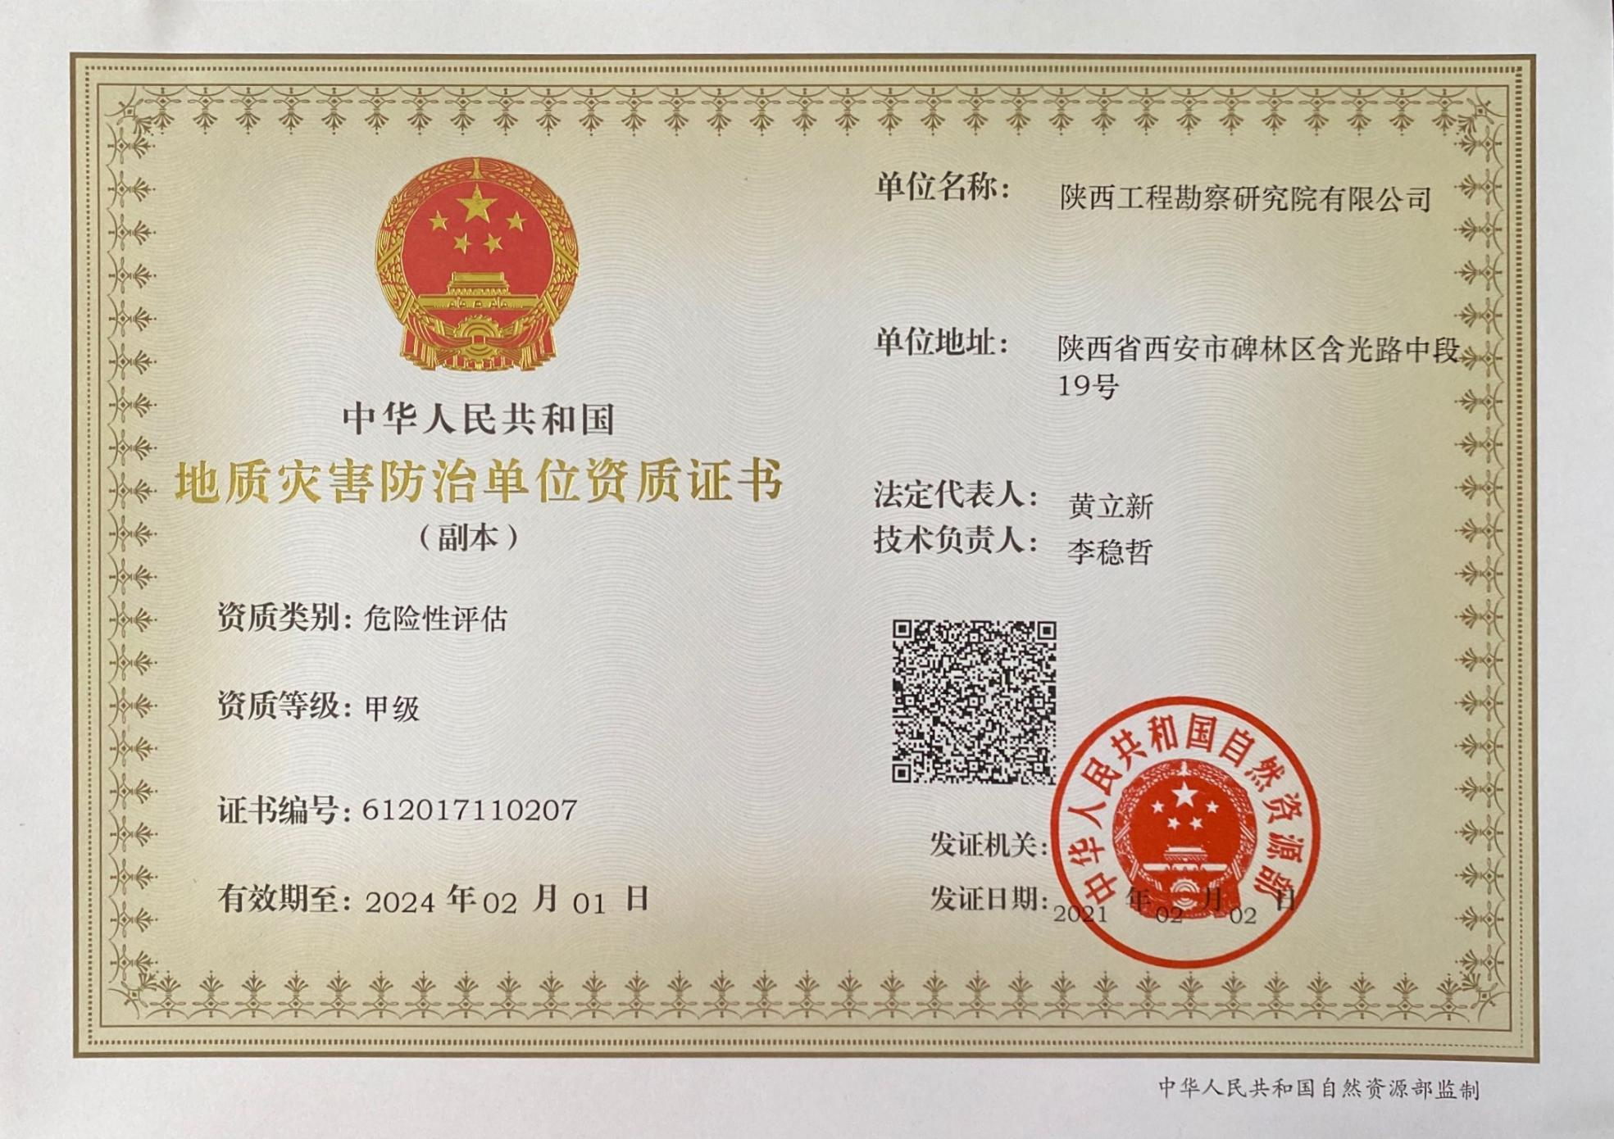

矿山地质环境保护与恢复治理方案报告表
矿山企业概况 | 矿山名称 | 中石化绿源地热能（陕西）开发有限公司文热4地热区块
矿山企业概况 | 通讯地址 | 陕西省咸阳市秦都区中华西路4号建设大厦 |  | 邮 编 | 712000
矿山企业概况 | 法人代表 | 刘 斌 |  | 联系人 | 王仁梅
矿山企业概况 | 联系电话 | 15592127148 |  | 传 真 | 029-33258003
矿山企业概况 | 经济类型 | 国有 |  | 开采矿种 | 地热
矿山企业概况 | 矿区范围 | 拐点坐标（2000国家大地坐标）： |  | 矿山面积 | 0.16km²
矿山企业概况 | 矿区范围 | 3806701.24 | 36566354.91 | 矿山面积 | 0.16km²
矿山企业概况 | 矿区范围 | 3806701.24 | 36566754.91 | 矿山面积 | 0.16km²
矿山企业概况 | 矿区范围 | 3806301.24 | 36566754.91 | 矿山面积 | 0.16km²
矿山企业概况 | 矿区范围 | 3806301.24 | 36566354.91 | 矿山面积 | 0.16km²
矿山企业概况 | 建矿时间 | 2009年11月 |  | 生产现状 | 生产
矿山企业概况 | 可采资源储量 | / |  | 企业规模 | 中型
矿山企业概况 | 服务年限 | 2009年11月至2039年11月  （以首次取得采矿区可证时间2009年11月为起始）
矿山企业概况 | 设计生产能力 | 20万m³/a |  | 实际生产能力 | 14.5万m³/a
方案编制单位 | 单位名称 | 陕西工程勘察研究院有限公司（签章）
方案编制单位 | 通讯地址 | 陕西省西安市碑林区含光路中段19号 |  | 邮编 | 710068
方案编制单位 | 法人代表 | 黄立新 |  | 联系人 | 白玉娟
方案编制单位 | 联系电话 | 13772034752 |  | 传真 | 029-85221131
方案编制单位 | 资质证书名称 | 地质灾害危险性评估 |  | 资质等级 | 甲级
方案编制单位 | 发证机关 | 中华人民共和国自然资源部 |  | 编号 | 612017110207
方案编制单位 | 主要编制人员
方案编制单位 | 姓名 | 职务 |  | 职称 | 签名
方案编制单位 | 李哲辉 | 项目负责 |  | 工程师
方案编制单位 | 高 超 | 编制人员 |  | 工程师
方案编制单位 | 刘 星 | 编制人员 |  | 工程师
目 录
前言 1
一、概况 3
二、矿区地质环境条件 12
三、矿山地质环境问题 16
四、拟采取的保护与治理措施 18
五、工作部署 19
六、经费估算及资金来源 22
七、保证措施及效益分析 23

附 图：
1、中石化绿源地热能（陕西）开发有限公司文热4地热区块矿山地质环境保护与恢复治理部署图 1:10000
附 表：
1、矿山地质环境现状调查表
附 件：
1、委托书；
2、矿权人营业执照；
3、采矿许可证；
4、《关于<开发利用方案>的审查意见》；
5、《关于<矿山地质环境保护与恢复治理方案>的审查意见》；
6、《关于<储量核实报告>的审查意见》；
7、地热井水质检验报告；
8、公众参与调查表；
9、编制单位内审意见；
10、基金监管协议。

前言

（一）任务由来
中石化绿源地热能（陕西）开发有限公司是中国石化集团新星石油公司与极地绿色能源集团共同投资组建的中外合资企业，是中石化绿源地热能开发有限公司在陕全资子公司，主要经营地热资源的开发利用。文热4地热区块采矿权人为中石化绿源地热能（陕西）开发有限公司，为生产矿山，采矿许可证有效期为2021年10月27日至2022年10月27日。开采矿种为地热，采矿许可证批准的生产规模16.00万m³/a，矿区面积0.16km²。
为进一步落实矿山地质环境保护与恢复治理义务，中石化绿源地热能（陕西）开发有限公司按照《矿山地质环境保护与恢复治理方案编制规范》（DZ/T0223-2011）、自然资源部《矿山地质环境保护规定》等相关法律法规及原国土资源部办公厅（国土资规[2016]21号）《国土资源部办公厅关于做好矿山地质环境保护与土地复垦方案编报有关工作的通知》、原陕西省国土资源厅（陕国资环发[2017]11号）《关于做好矿山地质环境保护与土地复垦方案编报有关工作的通知》，中石化绿源地热能（陕西）开发有限公司委托陕西工程勘察研究院有限公司编制《中石化绿源地热能（陕西）开发有限公司文热4地热区块矿山地质环境保护与恢复治理方案报告表》。
根据《矿山地质环境保护与恢复治理方案编制规范》（DZ/T0223-2011）相关要求，确定本方案的适用年限为5年。以后每5年修订一次或重新编制方案。但在适用期年限内，若出现矿山企业变更开采规模、矿区范围或者开采方式等情况时，应当重新编制方案，同时本方案不代替相关工程勘察、治理设计。

（二）编制目的
1、为建设绿色矿山，积极贯彻《矿山地质环境保护规定》。规范地热资源开采，避免资源浪费，有效解决开发过程中的地质环境等问题，保护和改善区域生活环境和生态环境。
2、按照“预防为主、防治结合，谁开发谁保护、谁破坏谁治理、谁投资谁受益”及“谁损毁、谁复垦”的原则，保证中石化绿源地热能（陕西）开发有限公司文热4地热区块地热资源开采中的矿山地质环境保护与恢复治理义务的落实，实现资源开发与环境保护可持续性的协调发展。
3、通过预测地热资源开采是否对当地生态环境造成的不良影响，合理规划设计，制定针对性的治理措施，最大限度减缓对矿山地质环境的影响、节约利用土地资源，保护耕地资源。
4、为自然资源主管部门监督管理矿山企业矿山地质环境保护与恢复治理工作落实情况提供依据。

（三）编制依据
1、《国务院关于加强地质灾害防治工作的决定》，国发[2011]20号；
2、国土资源部办公厅《关于做好矿山地质环境保护与土地复垦方案编制有关工作的通知》及《矿山地质环境保护与土地复垦方案编制指南》，国土资规[2016]21号，2017年1月3日；
3、陕西省国土资源厅《关于做好矿山地质环境保护与土地复垦方案编制有关工作的通知》，陕国土资环发[2017]11号，2017年2月20日；
4、《关于加快建设绿色矿山的实施意见》，国土资规[2017]4号，国土资源部、财政部、环境保护部、国家质量监督检验检疫总局、中国银行业监督管理委员会、中国证券监督管理委员会，2017年3月22日；
5、《陕西省关于加强矿山地质环境恢复和综合治理的实施方案》，陕国土资发[2017]19号，原陕西省国土资源厅、省发展和改革委员会、省工业与信息化厅、省财政厅、省环境保护厅，2017年4月；
6、陕西省国土资源厅《关于加快矿山地质环境保护与土地复垦工作的通知》，陕国土资发[2017]39号，2017年9月25日；
7、《关于取消矿山地质环境治理恢复保证金建立矿山地质环境治理恢复基金的指导意见》，财建[2017]638号，财政部、国土资源部、环境保护部，2017年11月6日；
8、陕西省国土资源厅《关于规范矿业权人勘察开采信息公示异常名录管理的通知》，陕国土资矿发[2018]15号，2018年4月11日；
9、《关于印发《陕西省矿山地质环境治理恢复与土地复垦基金实施办法》的通知》，陕国土资发[2018]92号，陕西省国土资源厅、陕西省财政厅、陕西省环境保护厅2018年7月12日；
10、陕西省国土资源厅《关于进一步落实矿山地质环境治理恢复与土地复垦基金实施办法的通知》，陕国土资发[2018]120号，2018年10月23日。
11、1983年陕西省地勘局第一水文地质工程地质队提交《咸阳市水文地质工程地质勘察报告》；
12、1998年陕西地勘局局域地质矿产研究院提交了《咸阳市区地热普查报告》；
13、2005年12月陕西省地矿局区域地质矿产研究院提交的《陕西省咸阳市区地热资源详查报告》；
14、2018年9月陕西地矿区研院有限公司编制的《咸阳市文林路文热4井区块矿产资源开发利用方案》；
15、2018年9月陕西地矿区研院有限公司编制的《咸阳市文林路文热4井地热区块矿山地质环境保护与恢复治理方案报告表》；
16、委托书；
17、委托合同。

一、概况

（一）矿山基本概况

1、交通位置
中石化绿源地热能（陕西）开发有限公司文热4地热区块位于西咸新区秦汉新城李家寨村东北方向迎宾大道西侧，地理坐标：东经108°43′39″；北纬34°22′11″，高程约434m。
秦汉新城行政划属西咸新区，秦汉新城地处泾河与渭河交汇的三角地带，北至泾河，南至渭河，西至兴平市南位镇行政边界，东至包茂高速，介于东经108°32′~108°58′，北纬34°22′～34°30′之间，规划总面积302km²，地貌单元大部属黄土台塬，东南部为渭河冲积平原河谷阶地。秦汉新城地势中部高南北低，位于泾河以南，塬面开阔，地势平坦，海拔为430-500m，地势平坦。东南部大致以宝鸡峡高干渠为分界线，为冲积平原区，隔渭河与西安相望。
秦汉新城辖区内由陇海铁路、西（安）兰（州）国道（G310）和西（安）宝（鸡）高速在区块周边形成交通网，西安咸阳国际机场近在咫尺，交通极为便利，见图1。

2、自然地理及经济概况
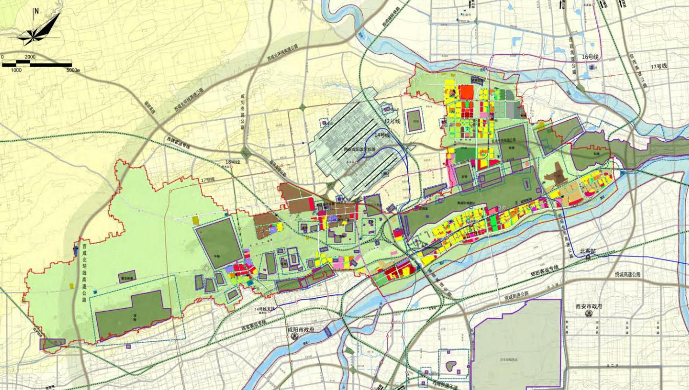
图1 秦汉新城交通位置图
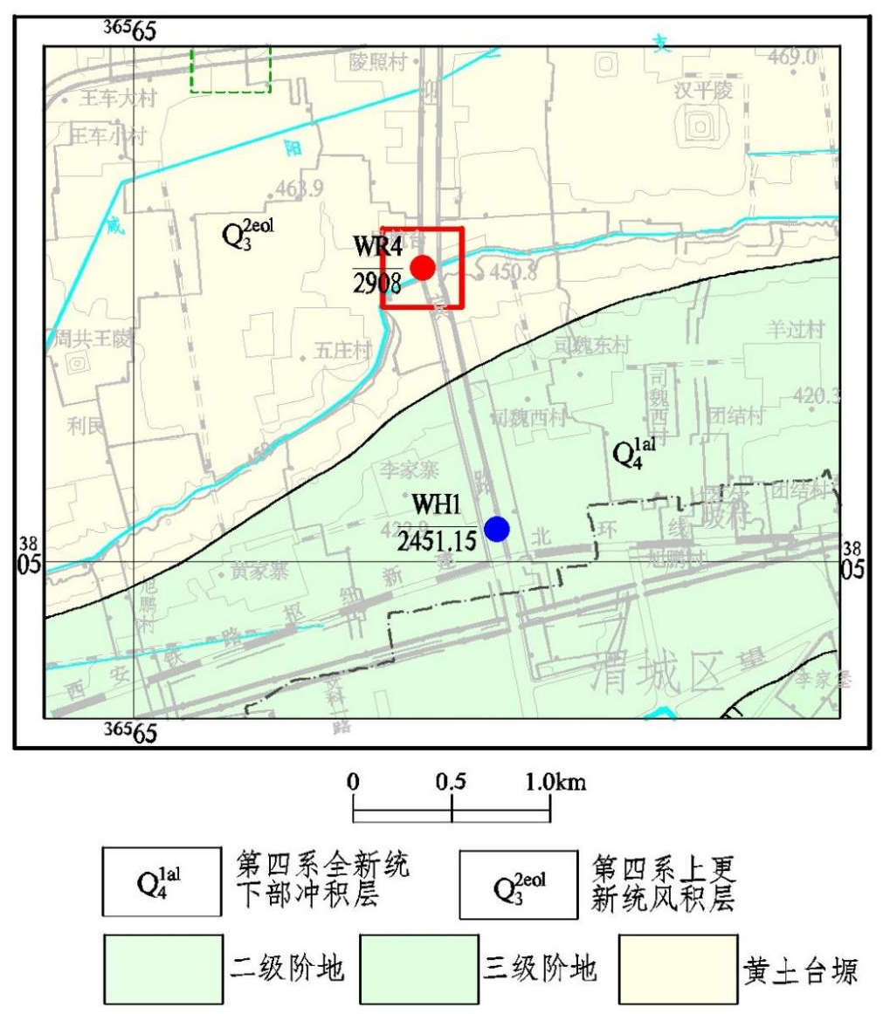
图2 文热4地热区块地质地貌图
（1）地形地貌
秦汉新城地势中部高南北低，区内大部分为黄土台塬和三级阶地，该地热区块位于泾河以南，塬面开阔，地势平坦，海拔为430-500m，地势平坦。东南部大致以宝鸡峡高干渠为分界线，为冲积平原区，隔渭河与西安相望。文热4地热区块所在位置地貌上属于黄土台塬，见图2。
- 气象水文
秦汉新城所在地区属暖温带大陆性季风气候，四季冷暖、干湿分明。年平均气温13℃，冬季（1月）最冷为-18.6℃，夏季最热（7月）为41.4℃。年均降水量562.9mm，降水量最多829.7mm，最少为349.2mm。年平均日照时数为2195.2h，最多（8月）为241.6h，最少（2月）为146.2h，无霜期年均213天。依据《西安市城市集中供热管理条例》和《咸阳市城市集中供热管理条例》第十九条的规定，城市供暖期为每年11月15日-次年3月15日，共计121天。
秦汉新城属黄河流域渭河水系，主要河流有渭河、泾河2条河流流经本区。渭河发源于甘肃省渭源县鸟鼠山，自西向东经甘肃省的渭源、陇西、武山、甘谷、天水、宝鸡、杨凌、咸阳、渭南等市（区）后于潼关汇入黄河，全长818km，流域总面积13.5万km²。在本区宽500～1200m，为砂质河床，河床宽窄不等，河床最宽处2km，最窄处700m，坡降平缓（0.5～0.8‰），河岸弯曲，河床不固定，迂回摆动，属典型的游荡性泥沙河床。据咸阳水文站资料，河流水位、流量随季节变化极大，暴涨暴落，河流流量多集中在七、八、九、十四个月，约占总径流量的62%。多年平均流量为43.06亿m³，平均径流量136.5m³/s，渭河极端最小流量0.61m³/s（1995年），渭河极端最大流量7220m³/s（1954年）。多年平均含沙量31.0kg/m³，输沙量14091.9万吨。泾河是渭河最大的支流，发源于宁夏回族自治区泾源县境内六盘山东麓老龙潭，自西北向东南流经宁夏、甘肃及陕西三省（区），于陕西省高陵县注入渭河，全长455km，泾河新城境内泾河长度约为23.50km，总流域面积4.59万km²。泾河张家山水文站多年平均径流量19.11亿m³。多年平均流量61.5m³/s，最大洪峰流量9200m³/s（1993年8月8日），最小流量4.93m³/s（1977年9月1日）。
（3）社会经济
秦汉新城地处陕西省关中平原中部，隶属于西咸新区管辖范围，位于西咸新区的几何中心，西接咸阳主城区，南跨渭河与西安相联，是西咸新区五大功能组团的核心载体。
秦汉新城内共有各类文物保护点23处，其中国家重点文物保护点10处，省级重点文物保护点3处，区级文物保护单位10处，包括五陵塬文物保护区、秦宫殿遗址保护区和其他众多遗址遗迹，素有“天然历史博物馆”之称。
秦汉新城城市规划区包括原咸阳市渭城区的正阳镇、窑店镇、渭城镇、周陵镇福银高速以南的区域，秦都区的双照镇，兴平市的南位镇，泾阳县的高庄镇（部分）等6个街办（镇），总规划面积302km²，其中城市建设用地约50km²，遗址保护区104km²，自贸片区10.85km²。秦汉新城与西安隔渭河相望，随着西安主城区北拓及咸阳城区东扩，两座古都将在这里对接融合。据统计，截止2018年末，秦汉新城常住人口25.28万人，其中城镇人口5.42万人，农村人口19.86万人，城镇化率21.44%。耕地面积12.73万亩，农田有效灌溉面积6.60万亩。2018年，秦汉新城国内生产总值完成117.290亿元，规模以上工业总产值完成9.47亿元；其中：第一产业增加值18.71亿元，占生产总值比重15.95%；第二产业增加值48.95亿元，占生产总值41.73%；第三产业增加值49.63亿元，占生产总值42.31%。三次产业的结构为16：42：42。

3、矿权基本情况
中石化绿源地热能（陕西）开发有限公司文热4地热区块采矿许可证最初是2009年11月由咸阳市国土资源局颁发，最初矿权面积为1.0001km²，批准生产规模为20.00万m³/a，之后2012年10月进行延续，延续期限为3年，2015年8月矿权所有人再次延续时，由于行政区划改革导致矿产主管部门尚未明确，故矿权延续未能按期进行；到2021年由陕西省西咸新区自然资源和规划局接管，并颁发了采矿权许可证，批准矿权面积0.16km²，批准生产规模为16.00万m³/a，有效期1年（自2021年10月27日至2022年10月27日），采矿许可证证号为：C6100002010071120069759，采矿许可证内容如下：
（1）矿山名称：中石化绿源地热能（陕西）开发有限公司文热4地热区块；
（2）矿山地点：陕西省西咸新区秦汉新城李家寨村东北方向迎宾大道西侧；
（3）矿区面积：0.16km²；
（4）开采矿种：地热；
（5）建设性质：生产矿山；
（6）建设规模：生产规模16.00万m³/a；
（7）开采方式及用途：地热井泵抽的方式，全部用于地热供暖。
文热4地热区块目前有2眼地热井，为文热4地热开采井和WH1回灌井，该区块通过文热4井提取地下热水将其热量开发出来，以板式换热器利用技术提取地热能供暖；将供暖后的尾水经管道由WH1井回灌进入同深度地层，仅利用地热能资源，“取热不耗水”。

4、地热区块开发现状
开发利用方案：矿区地热资源开采方式为管井（地热井）抽汲式，矿区目前有地热井1眼（文热4），与其配套的回灌井1眼（WH1），但其井位未在文热4井区块内。文热4井：井口坐标：N：34°23′02.71″，E：108°43′25.29″，井口高程457m，2007年11月成井，井深2908.1m，开采层段为蓝田灞河组和高陵群热储，取水段深度1430.9-2873.2m（取水段高程937.9-2416.2m）。成井时初始静水位为-37m，抽水试验最大降深13m时，井口出水量180.48m³/h，水温81℃。目前该井静水位114.8m，出水量为80m³/h时稳定水位为121.3m，水温70℃。WH1回灌井：井口坐标：N：34°22′11.00″，E108°43′33.00″，井口高程423m，2008年12月成井，井深2452.15m，回灌层段为新近系蓝田灞河组热储，回灌深度为1436.22-2452.15m（回灌段高程1013.22-2029.15m）。成井时，静水位-20m，抽水试验最大降深0.8m时，井口出水量95.5m³/h，水温65℃。文热4为开采井，开采层段为蓝田灞河组和高陵群；WH1为回灌井，回灌层段为蓝田灞河组。
文热4地热区块开发利用地热资源为二十局三公司（东区、西区）供暖使用，面积16.91万m²。供暖尾水将由管道通过WH1井回灌至同深度地层，仅利用地热能资源，采用“取热不耗水”的供暖方式。
地热水开发利用工艺流程：以74℃地热原水为热源的一级换热系统，其二次循环系统温度为55/40℃+3760kW热泵机组作为热源。经板换换热后温度为47℃，之后进入热泵系统进行二次提取热量，最终排放的尾水温度为12℃，全部回灌至WH1回灌井中，见图3。
水质变化情况：将成井初期的水质化验资料与近期水质资料进行分析对比，水化学类型始终为Cl-Na型水，主要离子含量变化不大，水质动态变化较小，根据区域内不同深度水化学类型规律分析，根据同类项目经验随着回灌井的使用，井组间开采段上部水循环加剧，水中主要阴阳离子会逐渐减少，但文热4地热区块开采井、回灌井距离较远，水循环距离加大，该现象不明显。详见表1。

图3 文热4地热区块地热开发利用工艺图
绿源文热4地热区块地热流体主要成分变化对比表 表1
主要检测项 | 检测值
主要检测项 | 2007年 | 2008年 | 2021年
Na+ 、K+ | 1898.3mg/L | 2918.7 mg/L | 1801.0mg/L
Cl- | 2729.6mg/L | 4378.1mg/L | 2500mg/L
SO42- | 475.5mg/L | 603.3mg/L | 514mg/L
HCO3- | 320.3mg/L | 213.6 mg/L | 305mg/L
F- | 1.95mg/L | 1.95 mg/L | 1.66mg/L
PH | 7.5 | 7.3 | 7.81
溶解性总固体 | 5306mg/L | 7900 mg/L | 5472mg/L
可溶解性SiO2 | 45.5mg/L | 33.8 mg/L | 47.3mg/L
水温变化情况：文热4地热区块地热流体温度由成井初期（2007年）的81℃降至2021年的70℃，随着地热资源的不断开发利用，地热流体温度有所衰减。
水位变化情况：文热4地热区块定向井于2007年11月成井后于2008年投入使用，为二十局三公司（东区、西区）供暖在2008年至2021年供暖期间水位自成井时的-37m下降至2021年供暖季结束后的-114.8m，水位累计下降了77.8m，年平均下降5.56m，见表2，水位下降幅度较大。文热4井配套回灌井为WH1井，文热4井供暖尾水直接回灌至WH1井中，由于WH1井距离文热4井约1.6km，两眼井距离较远，短期内，WH1井对文热4井地热资源量补给距离较远，导致文热4井水位下降较快，但从长远来看文热4井资源量能够得到补给。
文热4地热区块文热4井静水位统计表 表2
年份 | 2007.11 | 2008.8 | 2009.8 | 2010.8 | 2011.8 | 2012.8 | 2013.8 | 2014.8
水位（m） | -37.00 | -37.00 | -49.30 | -58.34 | -67.31 | -76.92 | -85.13 | -92.12
年份 | 2015.8 | 2016.8 | 2017.8 | 2018.8 | 2019.8 | 2020.8 | 2021.8 | 2022.4
水位（m） | -97.46 | -101.87 | -104.88 | -107.01 | -108.88 | -110.41 | -112.11 | -114.80

（二）建设过程概况
文热4地热区块已建地热开采井、回灌井、泵房、地热换热站；其中文热4井成井时间为2007年11月，WH1回灌井成井时间2008年12月，虽然WH1井为文热4井配套的回灌井，但其不在矿区范围内，WH1井距离文热4井约1.6km，泵房建设时间为2007年，地热换热站、及其他办公、维修等辅助用房建设时间为2007年。文热4井及其泵房面积40.5m²，地热换热站、及其他办公、维修等辅助用房等建筑，面积635m²，三个电箱占地面积为37.44m²，其配套的回灌井不在矿区范围内，占地面积约20m²，详见照片，合计为732.94m²。

（三）上一期矿山地质环境保护与恢复治理执行情况
2018年9月，陕西地矿区研院有限公司编制了《咸阳市文林路文热4井地热区块矿山地质环境保护与恢复治理方案报告表》并通过评审，该报告表适用期为5年。截至2022年9月矿山地质环境保护与恢复治理工程执行情况如下：
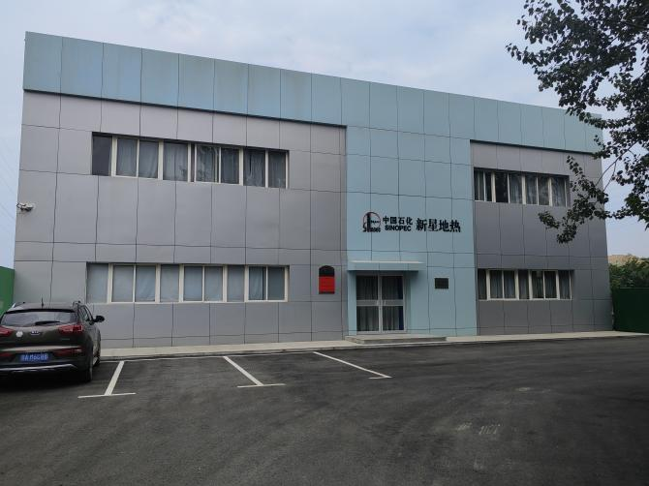 | 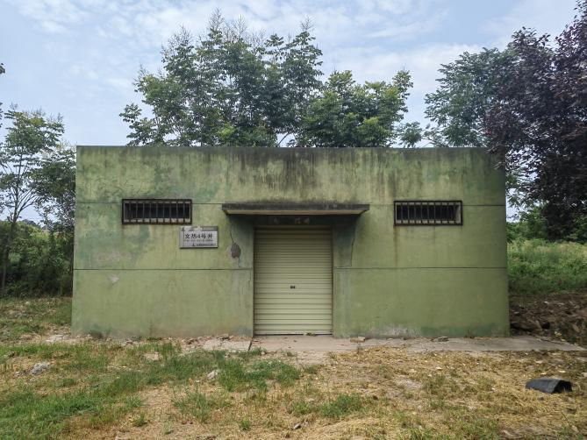
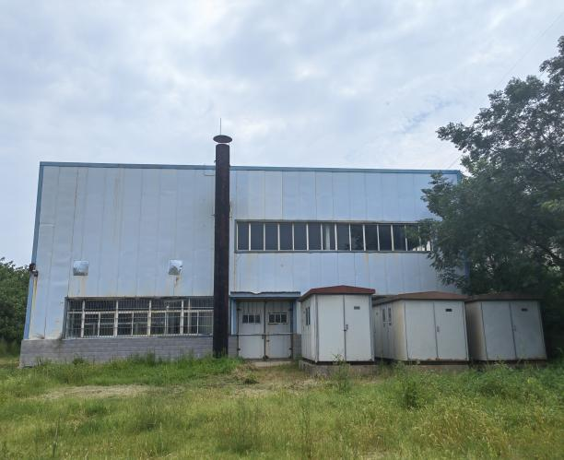 | 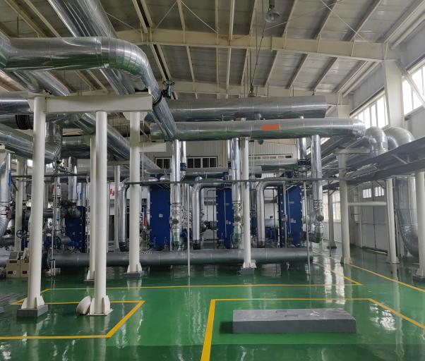
房屋建筑及换热设备照片

1、基金缴存及使用情况
中石化绿源地热能（陕西）开发有限公司于2016年依据咸阳市国土局文件《关于办理矿山地质环境恢复保证金核定手续》和《矿山地质环境治理恢复保证金存储通知书》，办理了地质环境恢复保证金核定手续，并缴存保证金6万元整，2019年，按照陕西省国土资源厅、陕西省财政厅及陕西省环境保护厅联合颁发的“关于印发《陕西省矿山地质环境保护土地复垦基金实施办发》的通知”的要求，中石化绿源地热能（陕西）开发有限公司在建行建立基金专用账户，并与原咸阳市国土局及中国建设银行股份有限公司咸阳分行签订《矿山地质环境治理恢复与土地复垦基金监管协议》，将原缴存保证金转至基金专用账户，以保证矿山基金缴存工作的进行。
根据《咸阳市文林路文热4井地热区块矿山地质环境保护与恢复治理方案报告表》(2018年)，适用期内矿山地质环境保护与恢复治理费用为39500.00元。
根据矿权单位提供的清单该区块矿山地质环境保护与治理恢复基金缴存总额为60000.00元，截止到目前，矿山企业未申请提取矿山地质环境保护与治理恢复基金。
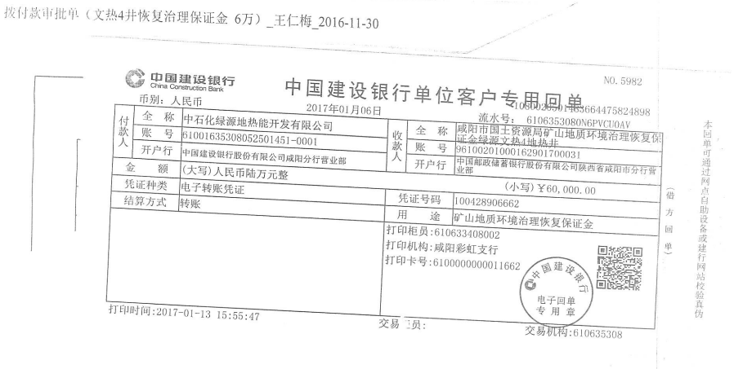
保证金缴存回单

2、矿山地质环境保护与恢复治理工作执行情况
据《咸阳市文林路文热4井地热区块矿山地质环境保护与恢复治理方案报告表》(2018年)，矿权单位在上个适用期完成工作量见下表，其中主要包括水质监测、地热井水温、水量、水位监测、管线巡查。
上个适用期内矿山地质环境保护与恢复治理工作情况表 表3
水质监测/次 | 环境监测/次 | 管线巡查/次 | 尾水水质监测/次
5 | 630 | 630 | 2

（四）本次工作完成情况
我公司在接受任务后，即组织人员开展工作；2022年7月11日—7月15日收集资料、编写工作计划；2022年7月20—22日进行野外调查，之后转入室内综合资料整理、分析研究，于2022年7月底完成方案编制工作，并依据公司内审意见进行补充完善。本次完成工作量，详见表4。
完成工作量统计表 表4
矿区面积  （km²） | 评估区面积  （km²） | 调查路线  （km） | 调查点  （个） | 拍照  （张） | 搜集资料  （份）
0.16 | 1.622 | 1.5 | 6 | 16 | 4
本次工作收集了该矿区的开发利用方案、上个适用期的矿山地质环境保护与恢复治理方案报告表、成井报告及运营期间相关监测资料和水质监测报告。本次所收集到的资料可靠，反映了该项目地热区块开发利用情况、井身结构、前期的矿山环境保护与恢复治理工作布置，同时运营期间相关监测资料和水质监测报告，为本次的地质环境保护和恢复治理工作提供了科学依据。

二、矿区地质环境条件

地层岩性
1、第一热储层段（第四系三门组Q₁s）
岩性下部浅棕色、浅棕红色粘土层与棕黄色细砂不等厚互层，上部浅灰黄、灰色粘土层，夹灰白色粉砂、中砂、粗砂层，局部为含砾粗砂，未固结成岩或半固结成岩。规划为热储禁采，保护层段。
2、第二热储层段（新近系上新统张家坡组N₂z）
岩性为灰－浅褐色泥岩与浅灰色砂岩、薄层粉砂岩互层，底部夹含砾砂岩，平均顶底板埋深722.38—1347.86m，热储层砂层厚度31.7－330.1m，平均124.57m。热储层砂厚比为5.50－39.16%，均值为17.06 %；热储顶板平均地温52.0℃，底顶板平均地温64.69℃，平均地温58.35℃。
3、第三热储层段（新近系上新统蓝田灞河组N₂l+b）
岩性上部为浅棕色泥岩、砂质泥岩夹灰白色细砂岩、中砂岩、浅灰色泥质粉砂岩，下部为棕褐色泥岩与灰白色、灰黄色细砂岩、粗砂岩、含砾粗砂岩、中砂岩呈不等厚互层，平均顶底板埋深1347.86—2274.03m，热储层砂层厚度185.5－439.8m，平均362.59m。热储层砂厚比为19.89－49.04%，均值为39.83 %；热储顶板平均地温64.97℃，底顶板平均地温86.61℃，平均地温75.79℃。
4、第四热储层段（中新统高陵群N₁gl）
岩性主要为灰白色含砾粗砂岩，砂岩、粉砂岩与砂质泥岩、紫褐色泥岩不等厚互层；中上部为褐色－浅灰绿色泥岩、粉砂质泥岩夹薄层砂岩、含砾粗砂岩。平均顶底板埋深2365.57－2820.33m，热储层砂层厚度29.4－352.5m，平均137.74m。热储层砂厚比为6.01－50.9%，均值为29.79%；热储顶板平均地温89.31℃，底顶板平均地温102.14℃，平均地温95.73℃。
5、第五热储层段（古近系E）
本层大部分为残积层，岩性上部主要为灰色砂砾岩与肉红色泥岩不等厚互层，下部杂色泥质砂砾岩、砂质泥岩。砂砾成分以石英为主，偶见有花岗岩碎屑及小燧石，分选差，棱角状。平均顶底板埋深2780.68－2928.83m，热储层砂层厚度6－155.5m，平均45.74m。热储层砂厚比为4.39－75.67%，均值为32.28%；热储顶板平均地温99.41℃，底顶板平均地温104.04℃，平均地温101.72℃。

（二）构造特征
秦汉新城位于渭河盆地咸礼凸起和西安凹陷两大构造单元结合部位，以渭河断裂为界，以北为咸礼凸起，以南为西安凹陷。区内断裂主要有渭河北岸北东东向断裂、长安—咸阳断裂、沣河西侧南北向断裂，距离渭河北侧断裂带3km左右。
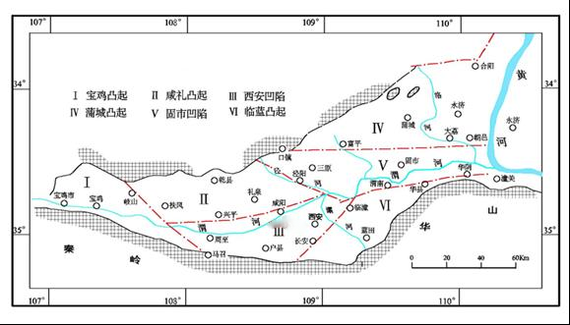
图4 渭河盆地构造刚要图
1、渭河断裂（F1）
渭河断裂西起宝鸡，经武功、咸阳、渭南交口、大荔官池至黄河出省境；该断裂沿咸阳珠泉－毕塬－渭城路北侧的三级阶地前缘，呈北东东向展布，断层面倾向南。倾角70°左右，其北盘上升，南盘下降，为一高角度正断层。据大地电磁测深资料，断裂深度达20km以上，勘查区内上新统在断层两侧断距达700－1000m。该断裂控制了基底的构造分区，断裂以北基底为华北准地台下古生界奥陶系碳酸盐岩、碎屑岩地层，以南基底为秦岭褶皱系元古界变质岩层。该断裂不仅是两个一级大地构造单元的分界，而且对盆地的形成和发展起着重要的控制作用。
2、长安－咸阳断裂（F2）
该断裂为盆地北西向构造带中的一条隐伏活动性断裂，自长安大峪口向北西经杜曲、韦曲、三桥、沣河桥东跨越渭河、经省财校东侧向北与红崖沟相重，总长度约60km。目前，对该断裂的研究还不够深入，浅井测温资料显示，断裂西侧地温梯度明显高于东侧，如文林路之北，断裂西侧地温梯度高达4.46－4.61℃/hm，而断裂东侧地温梯度仅3.05－3.21℃/hm。表明第四纪早更新世以来，该断裂对区内沉积环境和沉积物厚度有着一定的影响。

（三）水文地质
1、浅部地下水特征
矿区处于渭河北岸，含水层主要为第四系冲积砂、冲洪积层，分为潜水和承压水，埋深一般在20m－400m左右。
地下水的补给来源主要为大气降水，渭河、泾河等地表水。排泄方式主要有人工排泄和地表径流排泄，其次为蒸发和向深部承压水的越流排泄。水文地质条件较简单。
2、深部地热水特征
矿区位于关中断陷盆地中部，渭河盆地在构造成因上，是喜山期构造运动裂陷、延伸形成发展而来的新生代断陷—断坳盆地，具有凹陷深、地层新、形成晚的特点，盆地内以渭河断裂（F1）为界，构造分区上北部属咸礼凸起，南部属西安凹陷，矿区位于渭河北岸断裂以南，西安凹陷北部。区内3000m深度内地层均为新生界碎屑岩类，热储类型属中低温孔隙裂隙型层状热储，自上而下赋存第四系三门组、新近系上新统张家坡组、上新统蓝田灞河组、中新统高陵群、古近系等五个热储层段，其中第一热储层段第四系三门组热储为保护、禁采层段。
据陕西省地矿局区域地质矿产研究院2006年7月提交的《陕西省咸阳市区地热资源详查报告》，渭河近东西向隐伏活动性深大断裂（F1）为整个关中地区起控热导水作用的最主要的断裂构造。区内热储层次多，总厚度很大，储层物性条件好，分布面积大且稳定，地热水资源十分丰富。

（四）工程地质
文热4地热区块已建地热开采井的泵房、地热换热站，地热回灌井的泵房；涉及的岩土体类型为土体，主要为第四系全新统上部冲积层（Q₄^{2eol}）和第四系全新统下部冲积层（Q₄^{1eol}）。
第四系全新统上部冲积层（Q₄^{2eol}）：区内层底深度2.5-18.3m，褐黄色，稍湿，坚硬，岩性以粉质粘土为主，虫孔及针状孔隙发育，具轻微～中等湿陷性和自重湿陷性，天然重度γ为14.0kN/m³，内摩擦角ϕ为18°，粘聚力c为21.0～23.0kPa，承载力特征值fak为170kPa。
第四系全新统下部冲积层（Q₄^{1eol}）：区内层底深度大于30m，浅褐黄色～黄褐色，稍湿，坚硬，岩性以粉质粘土为主，虫孔及针状孔隙发育，具轻微～中等湿陷性和自重湿陷性，天然重度γ为14.2～14.4kN/m³，内摩擦角ϕ为18-20°，粘聚力c为25.0kPa，承载力特征值fak为200-240kPa。
综上所述，矿区工程地质条件良好。

（五）矿体地质特征
矿区内的矿产资源为地热水，文热4开采层段在1430.90m以下，主要开采蓝田灞河组以下的热储层资源量。
据区内已成地热井可知各热储层段阴、阳离子均以Cl-和Na+为主，水化学类型主要为Cl-Na型水，其次为HCO₃·Cl-Na、Cl-Na·Ca、Cl·HCO₃·SO₄-Na型水，矿化度2468—7412mg/L，为微咸水—咸水，PH值在7.3～7.97之间，均呈中性；因SO₄²⁻（62.5—720mg/L）、Cl⁻（192.5—3944.0mg/L）含量一般较高，对钢质井管及管道具有中等腐蚀或强腐蚀性。按照《理疗热矿水水质标准》（GB/T11615-2010）评价，分析区内已成地热水井氟、碘、锶、偏硅酸、偏硼酸含量分别达到一项或三至五项达到矿水命名浓度，具有较高的理疗价值。

（六）不良地质现象
矿区内未发现崩塌、滑坡、泥石流、地面塌陷等矿山地质灾害和溶洞、土洞、河流冲刷、砂土液化以及渗透变形、水质恶化等不良地质现象。
矿区地形平坦、地貌类型单一，现状条件下矿山地质灾害不发育。

（七）人类工程活动
文热4井及回灌井等其他配套设施均位于公司规划的空闲地带，没有其他矿床的开采。
区内主要人类工程活动有房屋建筑、道路修筑、铁路等，现简述如下：
（1）房屋建筑
换热站为周边原有的建筑物，为1-2层，泵房为城市建设用地，不涉及土地复垦。
（2）道路修筑
区块内道路主要为沥青路面。
房屋建筑及周边道路照片
（3）道路
在区块正北方向方向有一条北东-南西方向的铁路，为西安铁路枢纽新建北环线陇海线。
由于地热矿床的特殊性，地热水开采不会对周围环境造成影响和破坏，同时也不会受到周围其它人类活动的影响。
因此，矿区破坏地质环境的人类工程活动较弱。

三、矿山地质环境问题

1、矿山地质灾害问题
依据本次野外地质调查，矿区内总体地势北高南抵，成缓坡倾向北，地面高程差异不大，现状边坡稳定；未发现崩塌、滑坡、泥石流、地面塌陷、地裂缝和地面沉降等地质灾害。评估区地质灾害现状弱发育，预测可能加剧地质灾害的可能性小，危险性小。
现状及预测评估：现状条件下尚未发现任何地质灾害及隐患，危险性小，对地质环境影响较轻。矿山开采过程中遭受、引发、加剧地质灾害及隐患的可能性小。

2、矿区地形地貌问题
由于地热井为点状工程，其用地主要为泵房、地热换热站、及其他办公、维修等辅助用地，其总用地面积为732.94m²，建设及运营期间没有改变区内总体地形地貌、地质遗迹及人文景观；其运营和采矿活动没有改变区内总体地形地貌、地质遗迹及人文景观。因此，矿山对地形地貌景观影响较轻。
现状与预测评估对地形地貌景观影响较轻。

3、矿区含水层破坏问题
文热4地热区块采用潜水电泵从地热井中抽取深部地热水，与区域地表水（渭河河水）、浅部含水层（1430.90m以浅）无水力联系；新近系热储层埋藏深、上部覆盖层厚度大，其地层固结程度高、孔隙率较小、结构致密、抗压缩性较强，有较好的保温性能；因此，采矿活动对深部含水层（热储层）的结构不会造成破坏。文热4地热区块开采时依据《开发利用方案》对开采降深进行控制、对开采量进行控制、对水位下降进行控制，并按规定实施地热水回灌，对深部含水层的影响较轻；随开采时间的延长，热水水头会有一定的下降，但不会造成深部含水层（热储层）疏干或半疏干状态。因此，矿区地热水开采对含水层影响程度为较轻。
现状评估及预测评估：矿山开采对含水层影响和破坏较轻。

4、土地资源问题
矿区内已施工1眼地热开采井、1眼地热回灌井及其泵房、地热换热站，文热4井及其泵房面积为40.5m²，现场调查量得文热4井地热区块换热站、及其他办公、维修等辅助用地总面积为635m²，三个电箱占地面积为37.44m²，目前文热4井地热区块总占地面积为675.5m²；与其配套的WH1井不在矿区范围内，占地面积约20m²，合计占地面积732.94m²。且占地属性均为城市建设用地，无需土地复垦。地热开采对土地资源的影响和破坏较轻，且未来矿山没有建筑需求。故矿山开采对土地资源的影响与破坏较轻。
现状评估及预测评估：矿山开采对土地资源的影响和破坏较轻。

5、其他地质环境问题
文热4及其回灌井及其他配套设施均位于项目空闲地带，周围较为空旷，对主要交通干线、水利工程、村庄、工矿企业及其它各类建（构）筑物等的影响和破坏较小。
现状评估及预测评估：矿山开采对主要交通干线、水利工程、村庄、工矿企业及其它各类建（构）筑物等的影响与破坏较轻。

6、已采取的防治措施和治理效果
由于地热资源具有液体矿产资源流动性、特殊性，为了避免矿界纠纷 造成矿山环境问题，已经采取的措施有：
（1）本项目地热井的选取保证了其与周边地热井的合理井间距，使开采井间不受干扰。
（2）地热开采井浅部采用水泥固井，不会造成上部浅层水与深层热水 窜通风险。
（3）开展了环境监测，充分掌握地热井开采环境动态变化。
目前文热4地热区块地热资源开发利用未造成矿山环境问题。

四、拟采取的保护与治理措施

1、矿山地质环境保护与治理分区
根据《矿山地质环境保护与恢复治理方案编制规范》（DZ/T 0223－2011），矿山环境影响评估级别应根据评估区重要程度、矿山生产建设规模、矿山地质环境条件复杂程度等综合确定。评估区重要程度分级为重要区，矿山建设规模属中型，矿山地质环境条件复杂程度为简单，本次矿山环境影响评估的等级为一级，又因地热井为点状工程，对周边环境影响较轻，综合考虑确定本次矿山环境影响评估的等级为二级。
根据地热井开采利用的影响范围圈出矿山评估区范围，即分别以文热4及其回灌井井口为圆心，半径为500m的圆范围和地热管道两侧外扩50m范围作为评估区。根据《矿山地质环境保护与恢复治理方案编制规范》（DZ/T0223-2011），将评估区划为一般防治区，面积1.622km²。调查区面积为1.973km²。

2、拟采取的保护与治理措施
为了使工程在运营中能有效地保护矿山地质环境，按照“统一规划、源头控制、防复结合”的原则，依据本矿建设、运营和采矿活动的特点以及矿区地质环境特征，提出以下措施：
（1）含水层破坏保护措施
①地热井止水：文热4井成井报告显示1430.90m以浅采用的总止水为扶正复合式，即先用扶正器扶正，中间加放Φ220mm模式硅胶抗高温、耐腐蚀止水器止水，层间止水根据需要分段下，与多组橡胶伞达到复合止水效果，同时一开井段采用水泥封固。以防地热水上窜污染浅部含水层。
②控量开采：以《开发利用方案》设计的开采量开采地热水，严禁使用大泵量、大降深开采，保证地热资源的可持续利用。
③加强监测：定期监测地热井的水位、水量、水温、水质，掌握热储层的动态变化；定期监测浅部含水层的水位、水量、水温、水质，以防深部地热水污染浅部含水层；定期监测回灌井的水位、水量、水温、水质，掌握地热井的回灌情况。
④输水管线巡查监测：定期对输水管线进行巡查监测，以防地热水泄露污染浅部含水层。
⑤地热水回灌：地热尾水达到全部回灌，以保证地热资源绿色可持续开发利用。
（2）地形地貌景观破坏保护措施
地热井达到在矿山使用年限到期后，需根据咸阳市城市发展规划对地热井、地热换热站、泵房需进行拆除或其他处理，以满足项目区地形地貌景观规划的要求。
（3）水土环境污染保护措施
①地热供暖的尾水经物理悬浮固体及化学沉淀物过滤后回灌至回灌井中，为封闭式管道回灌；严禁向水体、土壤排放，以防污染水土环境。
②应定期对井孔管道进行维护。
③若地热水直接渗入浅层地下水或地表水体，会对浅部水土环境造成污染。地热井工程开采、运营时，应对地热水供水管道进行巡视监测，并定期进行供水管道的检修工作，以防供水管道发生漏水、爆管现象，污染浅部水土环境；一旦发生供水管道爆管突发事件，应立即采取应急措施，停止地热水的开采活动（关闭潜水电泵），并尽可能地收集爆管泄露的热矿水，以防对浅部水土环境造成污染。

五、工作部署

1、总体工作部署
本次方案不涉及地质灾害治理工程、水土环境污染修复工程方面的内容，方案中不部署此类工作量；仅针对地形地貌景观、含水层、矿山地质环境监测布设工作。
（1）地形地貌景观工作部署：闭坑后对地热井进行填埋，对地热换热站、泵房等建筑物进行拆除。
（2）含水层工作部署：
①地热井动态监测；
②回灌井动态监测；
③输水管线巡查监测。
（3）矿山地质环境监测
矿山地质环境监测包括含水层监测工作、地面沉降监测及土壤监测，由于西咸新区潜水井已全部封闭，且不允许新建，故潜水含水层监测工作暂时无法实施，具体工作量见表5。
主要工作量一览表 表5
对象 |  |  | 项目工程名称 | 单位 | 备注
矿山地质环境监测 | 含水层 | 地热井动态监测 | 地热井水位、用水量、水温监测 | 次 | 文热4井每个经营日观测1次，每年121次
矿山地质环境监测 | 含水层 | 地热井动态监测 | 地热水水质监测 | 次 | 每年监测1次
矿山地质环境监测 | 含水层 | 回灌井动态监测 | 回灌井水位、回灌水量、水温监测 | 次 | 文热4回灌井每个经营日观测1次，每年121次
矿山地质环境监测 | 含水层 | 回灌井动态监测 | 回灌井水质监测 | 次 | 每年监测1次。
矿山地质环境监测 | 含水层 | 输水管线巡查监测 | 输水管线巡查监测 | 次 | 每个经营日观测1次，每年121次。
矿山地质环境监测 | 地面沉降监测 |  | 地面沉降监测 | 次 | 监测点1个，每年监测1次
地形地貌景观 |  | 闭坑  填埋 | 对地热井、回灌井进行填埋 | m³ | 地热井在矿山使用年限到期后，对地热井、回灌井进行填埋，填埋体积3381.80m³。
 |  | 闭坑  拆除 | 对地热换热站、泵房进行拆除 | m³ | 地热井在矿山使用年限到期后，对地热换热站、泵房进行拆除，拆除体积5816.25m³。

2、年度工作部署
矿山地质环境治理分为近期（2022年10月～2027年9月），中期（2027年10月～2032年9月）和远期（2032年10月～2039年9月）三个阶段，采取近细远粗的原则部署治理措施。
（1）近期工作安排
近期（2022年10月～2027年9月）治理部署计划表 表6
矿山地质环境问题 |  | 防治工程 | 防治时间 | 防治等级
矿山地质环境监测 | 含水层 | 监测 | 2022年10月—2027年9月 | 一般防治
矿山地质环境监测 | 地面沉降 | 监测 | 2022年10月—2027年9月 | 一般防治
（2）中、远期工作安排
中、远期（2027年10月～2039年9月）治理部署计划表 表7
矿山地质环境问题 |  | 防治工程 | 防治时间 | 防治等级
矿山地质环境监测 | 含水层 | 监测 | 2027年10月—2039年9月 | 一般防治
矿山地质环境监测 | 地面沉降 | 监测 | 2027年10月—2039年9月 | 一般防治
（3）近期年度工作安排
适用期年度工作安排（2022年10月-2027年9月） 表8
序号 | 项目工程名称 | 单位 | 数量 | 2022.10-  2023.9 | 2023.10-2024.9 | 2024.10-2025.9 | 2025.10-2026.9 | 2026.10-2027.9
1 | 地热井水位、用水量、水温监测 | 次 | 605 | 121 | 121 | 121 | 121 | 121
2 | 地热水水质监测 | 次 | 5 | 1 | 1 | 1 | 1 | 1
5 | 回灌井水位、回灌水量、水温监测 | 次 | 605 | 121 | 121 | 121 | 121 | 121
6 | 回灌井水质监测 | 次 | 5 | 1 | 1 | 1 | 1 | 1
7 | 输水管线巡查监测 | 次 | 605 | 121 | 121 | 121 | 121 | 121
8 | 地面沉降监测 | 次 | 5 | 1 | 1 | 1 | 1 | 1

经费估算及资金来源

（一）经费估算
1、总工程量
近期、中期及远期的矿山地质环境治理布置的工程量见表9所示。
矿山地质环境治理总工程量一览表 表9
矿山地质环境治理项目 |  | 工程措施 | 单位 | 工程量（次） |  |  | 合计
 |  | 工程措施 | 单位 | 近期 | 中期 | 远期
矿山地质环境监测 | 含  水  层 | 地热井水位、用水量、水温监测 | 次 | 605 | 605 | 847 | 2057
矿山地质环境监测 | 含  水  层 | 地热水水质监测 | 次 | 5 | 5 | 7 | 17
矿山地质环境监测 | 含  水  层 | 回灌井水位、回灌水量、水温监测 | 次 | 605 | 605 | 847 | 2057
矿山地质环境监测 | 含  水  层 | 回灌井水质检测 | 次 | 5 | 5 | 7 | 17
矿山地质环境监测 | 含  水  层 | 输水管线巡查监测 | 次 | 605 | 605 | 847 | 2057
矿山地质环境监测 | 地面沉降监测 | 地面沉降监测 | 次 | 5 | 5 | 7 | 17
地形地貌  景观 |  | 闭坑回填 | m³ |  |  | 5816.25 | 5816.25
 |  | 闭坑拆除 | m³ |  |  | 3381.8 | 3381.8
2、经费估算
近期费用、中远期费用估算和总费用估算见表10、11。
近期（2022年10月～2027年9月）矿山地质环境治理费用 表10
序号 | 项目工程名称 | 单位 | 数量 | 单价（元） | 合计（元）
1 | 地热井水位、用水量、水温监测 | 次 | 605 | 80 | 48400
2 | 地热水水质监测 | 次 | 5 | 2500 | 12500
3 | 回灌井水位、回灌水量、水温监测 | 次 | 605 | 80 | 48400
4 | 回灌井水质监测 | 次 | 5 | 2500 | 12500
5 | 输水管线巡查监测 | 次 | 605 | 50 | 30250
6 | 地面沉降监测 | 次 | 5 | 1000 | 5000
小 计 |  |  |  |  | 157050
中、远期（2027年10月～2039年9月）矿山地质环境治理费用 表11
序号 | 项目工程名称 | 单位 | 数量 | 单价（元） | 合计（元）
1 | 地热井水位、用水量、水温监测 | 次 | 1452 | 80 | 116160
2 | 地热水水质监测 | 次 | 12 | 3000 | 36000
3 | 回灌井水位、回灌水量、水温监测 | 次 | 1452 | 80 | 116160
4 | 回灌井水质监测 | 次 | 12 | 3000 | 36000
5 | 输水管线巡查监测 | 次 | 1452 | 50 | 72600
6 | 地面沉降监测 | 次 | 12 | 1000 | 12000
7 | 闭坑回填 | m³ | 5816.25 | 13.34 | 77588.78
8 | 闭坑拆除 | m³ | 3381.8 | 61.81 | 209029.06
小 计 |  |  |  |  | 675537.83

（二）资金来源
本方案矿山地质环境治理估算总费用83.26万元（包括近期、中期、远期）；适用期内地质环境治理估算总费用15.71万元，适用期年平均费用3.141万元。据“陕西省矿山地质环境治理恢复与土地复垦基金实施办法”，地热月基金计提数额：原矿月销售收入×矿种系数×开采系数×地区系数=913140元/月×0.2%×1.0×1.1=2008.91元/月，累计年计提基金数24106.92元；由于本方案估算的所需费用大于计提基金数，按照本方案估算的所需费用计提。矿山地质环境治理经费均由矿山单位自筹。

七、保证措施及效益分析

（一）保证措施

1、组织措施
按照“谁开发，谁保护，谁治理，谁复垦”的原则，明确本方案实施 的组织机构及其职责。
（1）把矿山地质环境保护和土地复垦工作列为矿山管理工作的重点。实 行法人负责制，矿山企业法人是矿山地质环境保护与土地复垦的第一责任人。
（2）成立地质环境保护与土地复垦项目领导机构，负责该矿山地质环境 保护与土地复垦工作组织和实施。
（3）接受行政主管部门的监督、管理。了解项目所在地国土资源行政主 管部门的职责，积极加强国土资源部门的沟通、联系，按计划实施矿山企业地质环境保护与土地复垦工作，同时接受自然资源资源行政管理部门的管理、监督、技术指导和审核、验收等工作。

2、技术保障
（1）方案实施中，应根据矿山地质环境保护与土复垦内容相关力雄厚的技术单位合作，编制阶段计划和年度及时总结性经验的技术单位合作，编制阶段计划和年度及时总结性经验的技术单位合作，编制阶段计划和年度 及时总结性经验修订本方案，并用于后期恢复治理实践中；
（2）加强与相关技术单位的合作，对国内外具有先进复垦治理学习研究，及时吸取经验完善复垦治理措施；
（3）根据实际生产情况，进一步完善地质环境保护与恢复治理方案，拓 展报告编制的深度和广做到所有治理工程遵循地质环境保护与恢复治理方案；
（4）建设、施工等各项工作严格按照有关规定，按年度有序进行。
（5）选择有技术优势和较强社会责任感的监理单位，委派技术人员与矿权单位密切合作，确保质量；
（6）定期培训技术人员、咨询相关专家开展科学实验、引进先进技术，以及对地质环境保护与恢复治理情况进行动态监测和评价。

（二）资金保障

1、资金来源
根据“谁损毁谁复垦”及“谁开发谁保护，谁破坏谁治理，谁投资谁受益"的原则，矿山地质环境保护与土地复垦资金来源为矿山开采企业所提取的治理恢复基金。根据陕西省自然资源厅、财政厅、环境保护厅2018年7月12日印发的《陕西省矿山地质环境治理恢复与土地复垦基金实施办法》的通知(陕国土资发【2018】92号)，矿山企业应在银行设立专用账户，单独设置“矿山地质环境治理恢复与土地复垦基金”会计科目，反映基金的提取与使用情况。

2、资金的管理与使用
矿山地质环境保护与土地复垦工程涉及资金量较大，要保证资金和项目发挥最佳效益，就必须制定好矿山开采方案，严格规范项目的设计和施工管理，因此，本矿山地质环境保护与恢复治理方案的资金管理与使用必须按下列规定执行：
（1）资金管理与使用应遵循“企业所有、政府监管、专户存储、专款专用”的原则，任何单位和个人不得截留和挪用项目资金；
（2）矿山地质环境与土地复垦资金先计划后使用；要建立、健全项目会计核算和内部稽核制度，对项目资金实行全过程的财务管理与监督，要严格项目资金竣工决算；
（3）国土资源行政主管部门县审核批准矿山地质环境保护与恢复治理计划，然后按照批复的治理计划使用资金；
（4）矿山地质环境保护与恢复治理资金使用，接受社会和群众监督。

（三）监管保障
1、建设单位要加强对开发建设活动的监督管理，成立专业的技术监督队伍，预防人为活动造成新的矿山地质环境问题和土地损毁，并及时对开发建设活动造成的矿山地质环境问题和土地损毁进行治理，确保工程质量。
2、方案经批准后，建设单位应主动与各级国土资源行政主管部门联系，接受地方国土资源行政主管部门的监督检查。
3、当地国土资源行政主管部门确定专人负责该方案的实施情况监督和检查，采取定期与不定期相结合的办法，检查方案实施进度和施工质量。
4、建立一整套完善的监督机制，做好矿山地质环境保护的监督，对工程管护质量差，要追究有关单位的责任，并对直接负责人也要予以追究。

（四）经济效益分析

1、社会效益
本次矿山地质环境治理可以有效保证矿产资源开发利用与生态环境的可持续发展，促进生态文明的建设；可以预防地质环境问题的发生，保护人民生命财产的安全；有利于社会的团结和稳定，促进社会进步。
项目采用采灌井组进行地热供暖，仅利用地热能资源，“取水不耗水”，取用的地热能资源属新型可再生能源，与煤炭、石油和天然气等传统能源相比，具有投资少、见效快、清洁环保、稳定可靠和可持续利用的特点。

2、环境效益
本次矿山地质环境治理可以有效预防地质环境问题的发生，以避免对含水层、地形地貌景观、水土环境等造成不良影响。
本次矿山地质环境治理可以建设生态文明矿区，可以有效促进区域经济与环境的协调发展，使西咸新区秦汉新城整体环境优美、生态文明的有利保障。

3、经济效益
（1）矿山地质环境治理的实施，需要人力、物力，在一定程度上可以增加当地居民就业，增加当地居民的收入。
（2）本次地热井工程位于西咸新区内，曾是我国首批旅游城市、全国地热城、全国十佳宜居城市，是集观光、购物、娱乐于一体的综合旅游度假城市，对地热水的需求十分强烈。

附表1 矿山地质环境现状调查表
矿山地质环境现状调查表
矿山  基本  概况 | 企业名称 |  | 中石化绿源地热能（陕西）开发有限公司 |  |  |  |  |  | 通讯地址 |  |  | 陕西省咸阳市秦都区中华西路4号建设大厦14层 |  |  |  |  |  |  |  | 邮编 |  | 712000 |  |  | 法人代表 | 刘斌
矿山  基本  概况 | 电 话 |  | 029-38037700 |  | 传真 |  | 029-33258003 | 坐标 |  | X：3806301.24～3806701.24  Y：36566354.91～36566754.91 |  |  |  |  |  |  |  |  |  | 矿类 |  | 液体  矿产 |  |  | 矿 种 | 地热
矿山  基本  概况 | 企业规模 |  |  |  | 小型 |  |  | 设计生产能力/10⁴t/a |  |  |  |  | 16 |  |  |  | 设计服务年限 |  |  | 30年
矿山  基本  概况 | 经济类型 |  |  |  | 中外投资
矿山  基本  概况 | 矿山面积/Km² |  |  |  | 0.16 |  |  | 实际生产能力/10⁴t/a |  |  |  |  | 16 |  |  |  | 已服务年限 |  |  | 15年 |  | 开采深度/m |  |  | 文热4井：1430.9-2873.2
矿山  基本  概况 | 建矿时间 |  |  |  | 2007.11 |  |  | 生产现状 |  |  |  |  | 正常生产 |  |  |  | 采空区面积/m² |  |  | /
矿山  基本  概况 |  |  |  |  |  |  |  | 采矿方式 |  |  |  |  | 地下开采 |  |  |  | 开采层位 |  |  | 文热4井：蓝田灞河组、高陵群
采矿  占用  破坏  土地 | 工业场地 |  |  |  |  | 排土场 |  |  |  |  | 固体废弃物堆 |  |  |  |  |  | 地面塌陷 |  |  |  |  |  | 总计 |  | 已治理面积/m²
采矿  占用  破坏  土地 | 数量/个 |  | 面积/m² |  |  | 数量/个 |  | 面积/m² |  |  | 数量/个 |  |  |  | 面积/m² |  | 数量/个 |  | 面积/m² |  |  |  | 面积/m²
采矿  占用  破坏  土地 | 0 |  | 0 |  |  | 0 |  | 0 |  |  | 0 |  |  |  | 0 |  | 0 |  | 0 |  |  |  | 0 |  | 0
采矿  占用  破坏  土地 | 占用土地情况/m² |  |  |  |  | 占用土地情况/m² |  |  |  |  | 占用土地情况/m² |  |  |  |  |  | 破坏土地情况/m²
采矿  占用  破坏  土地 | 耕  地 | 基本农田 |  | 0 |  | 耕  地 | 基本农田 |  |  | 0 | 耕  地 |  |  | 基本农田 |  | 0 | 耕  地 | 基本农田 |  |  | 0
采矿  占用  破坏  土地 | 耕  地 | 其它耕地 |  | 0 |  | 耕  地 | 其它耕地 |  |  | 0 |  |  |  | 其它耕地 |  | 0 | 耕  地 | 其它耕地 |  |  | 0
采矿  占用  破坏  土地 | 耕  地 | 小计/m² |  | 0 |  | 耕  地 | 小计/m² |  |  | 0 |  |  |  | 小计/m² |  |  | 耕  地 | 小计/m² |  |  | 0
采矿  占用  破坏  土地 | 林地 |  |  | 0 |  | 林地 |  |  |  | 0 | 林地 |  |  |  |  | 0 | 林地 |  |  |  | 0
采矿  占用  破坏  土地 | 其它土地 |  |  | 0 |  | 其它土地 |  |  |  | 0 | 其它土地 |  |  |  |  | 0 | 其它土地 |  |  |  | 0 |  |  | 0
采矿  占用  破坏  土地 | 合计/m² |  |  | 0 |  | 合计/m² |  |  |  | 0 | 合计/m² |  |  |  |  | 0 | 合计/m² |  |  |  | 0 |  |  | 0 | 0
采矿固体废弃物排放 | 类 型 |  |  |  |  | 年排放量/10⁴m³ |  |  |  |  | 年综合利用量/10⁴m³ |  |  |  |  |  | 累计积存量/10⁴m³ |  |  |  |  |  | 主要利用方式
采矿固体废弃物排放 | 废石（土） |  |  |  |  | / |  |  |  |  | / |  |  |  |  |  | / |  |  |  |  |  | /
采矿固体废弃物排放 | 煤矸石 |  |  |  |  | / |  |  |  |  | / |  |  |  |  |  | / |  |  |  |  |  | /
采矿固体废弃物排放 | 合计 |  |  |  |  | / |  |  |  |  | / |  |  |  |  |  | / |  |  |  |  |  | /

矿山地质环境现状调查表（续）
含水层  破 坏  情 况 | 影响含水层的类型 |  |  | 区域含水层遭受影响或破坏的面积/ km² |  |  |  | 地下水位最大下降幅度/m |  |  |  |  |  | 含水层被疏干的面积/m² |  |  |  |  | 受影响的对象
含水层  破 坏  情 况 | 基岩裂隙含水层 |  |  | 0 |  |  |  | 0 |  |  |  |  |  | 0 |  |  |  |  | 0
地形地貌景观破 坏 | 破坏的地形地貌景观类型 |  |  | 被破坏的面积/m² |  |  |  | 破坏程度 |  |  |  |  |  |  |  |  |  |  | 修复的难易程度
地形地貌景观破 坏 | 无 |  |  | 0 |  |  |  | / |  |  |  |  |  |  |  |  |  |  | /
采矿引起的崩塌、滑坡、泥石流等情 况 | 种类 | 发生时间 | 发生  地点 | 规模 | 影响  范围/m² | 体积  /m³ | 危 害 |  |  |  |  |  |  |  |  |  |  |  |  | 发生  原因 | 防治  情况 | 治理面积/m²
 |  |  |  |  |  |  | 死亡人数  /人 |  | 受伤人数  /人 |  | 破坏房屋  /间 |  |  |  | 毁坏土地/m² |  | 直接经济损失/万元 |  |  | 发生  原因 | 防治  情况 | 治理面积/m²
采矿引起的崩塌、滑坡、泥石流等情 况 | 无
采矿引起的地面塌陷情 况 | 发生  时间 | 发生地点 | 规模 | 塌陷坑/个 | 影响  范围  /m² | 最大长度  /m | 最大  深度  /m |  | 危 害 |  |  |  |  |  |  |  |  |  |  | 发生  原因 | 防治  情况 | 治理面积/m²
 |  |  |  |  |  |  |  |  | 死亡人数/人 | 受伤人  数/人 |  |  | 破坏房  屋/间 |  |  | 毁坏土地/m² |  | 直接经济损失/万元 |  | 发生  原因 | 防治  情况 | 治理面积/m²
采矿引起的地面塌陷情 况 | 无
采矿引起的地裂 缝  情 况 | 发生  时间 | 发生地点 | 数量/个 | 最大长度/m | 最大宽度/m | 最大深度/m | 走向 |  | 危 害 |  |  |  |  |  |  |  |  |  |  | 发生  原因 | 防治  情况 | 治理面积/m²
 |  |  |  |  |  |  |  |  | 死亡人数/人 | 受伤人数/人 |  | 破坏房  屋/间 |  |  |  | 毁坏土地/m² |  | 直接经济损失/万元 |  | 发生  原因 | 防治  情况 | 治理面积/m²
采矿引起的地裂 缝  情 况 | 无
矿山企业（盖章）：中石化绿源地热能（陕西）开发有限公司 填表单位（盖章）：陕西工程勘察研究院有限公司 填表人：刘星 填表日期：2022年7月22日
附件1 委托书
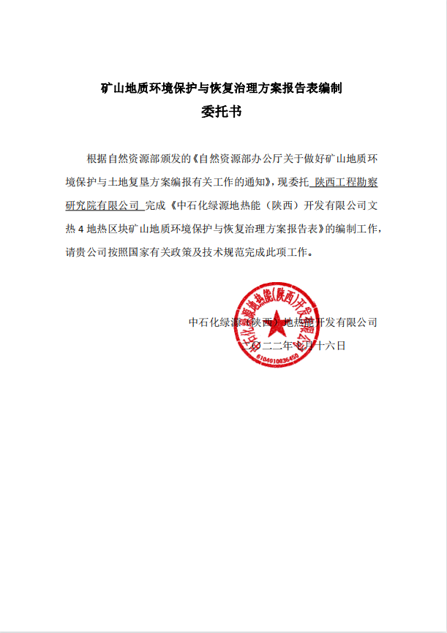
附件2 矿权人营业执照
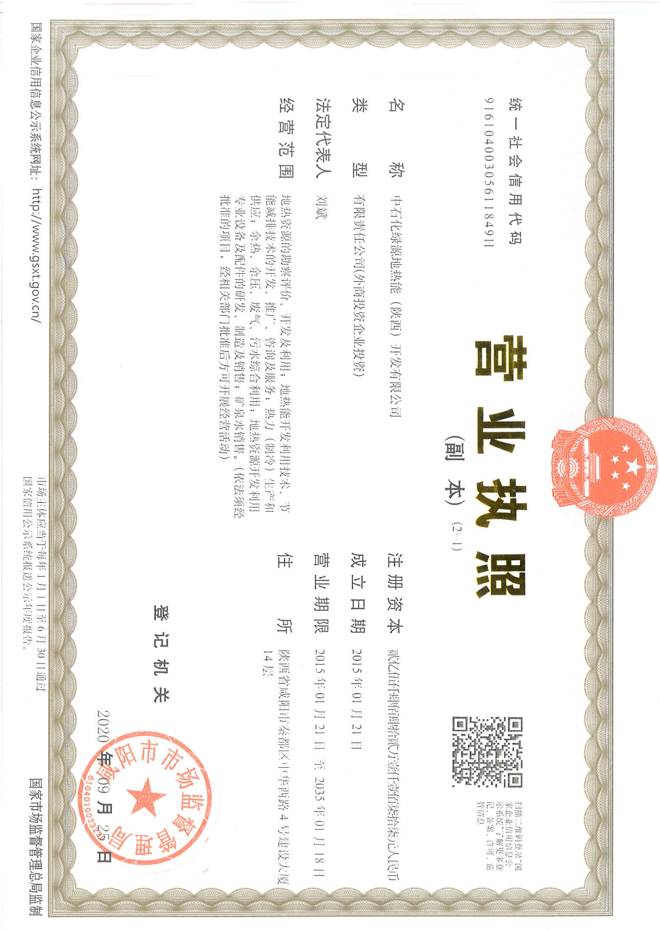

附件3 采矿许可证
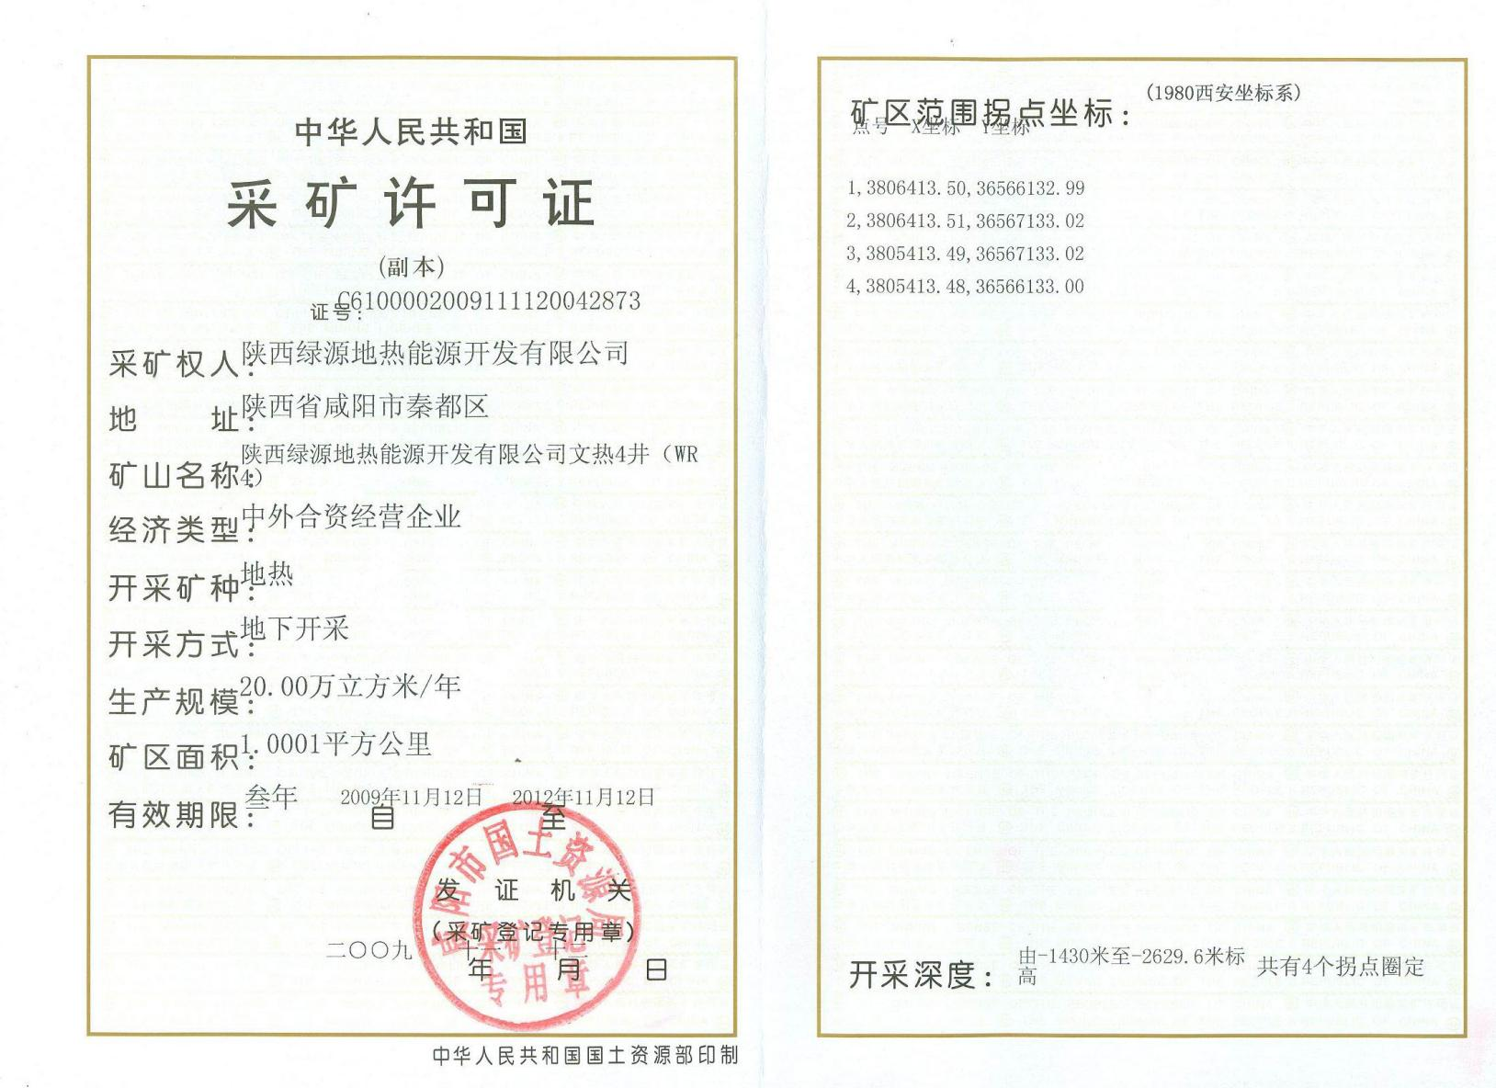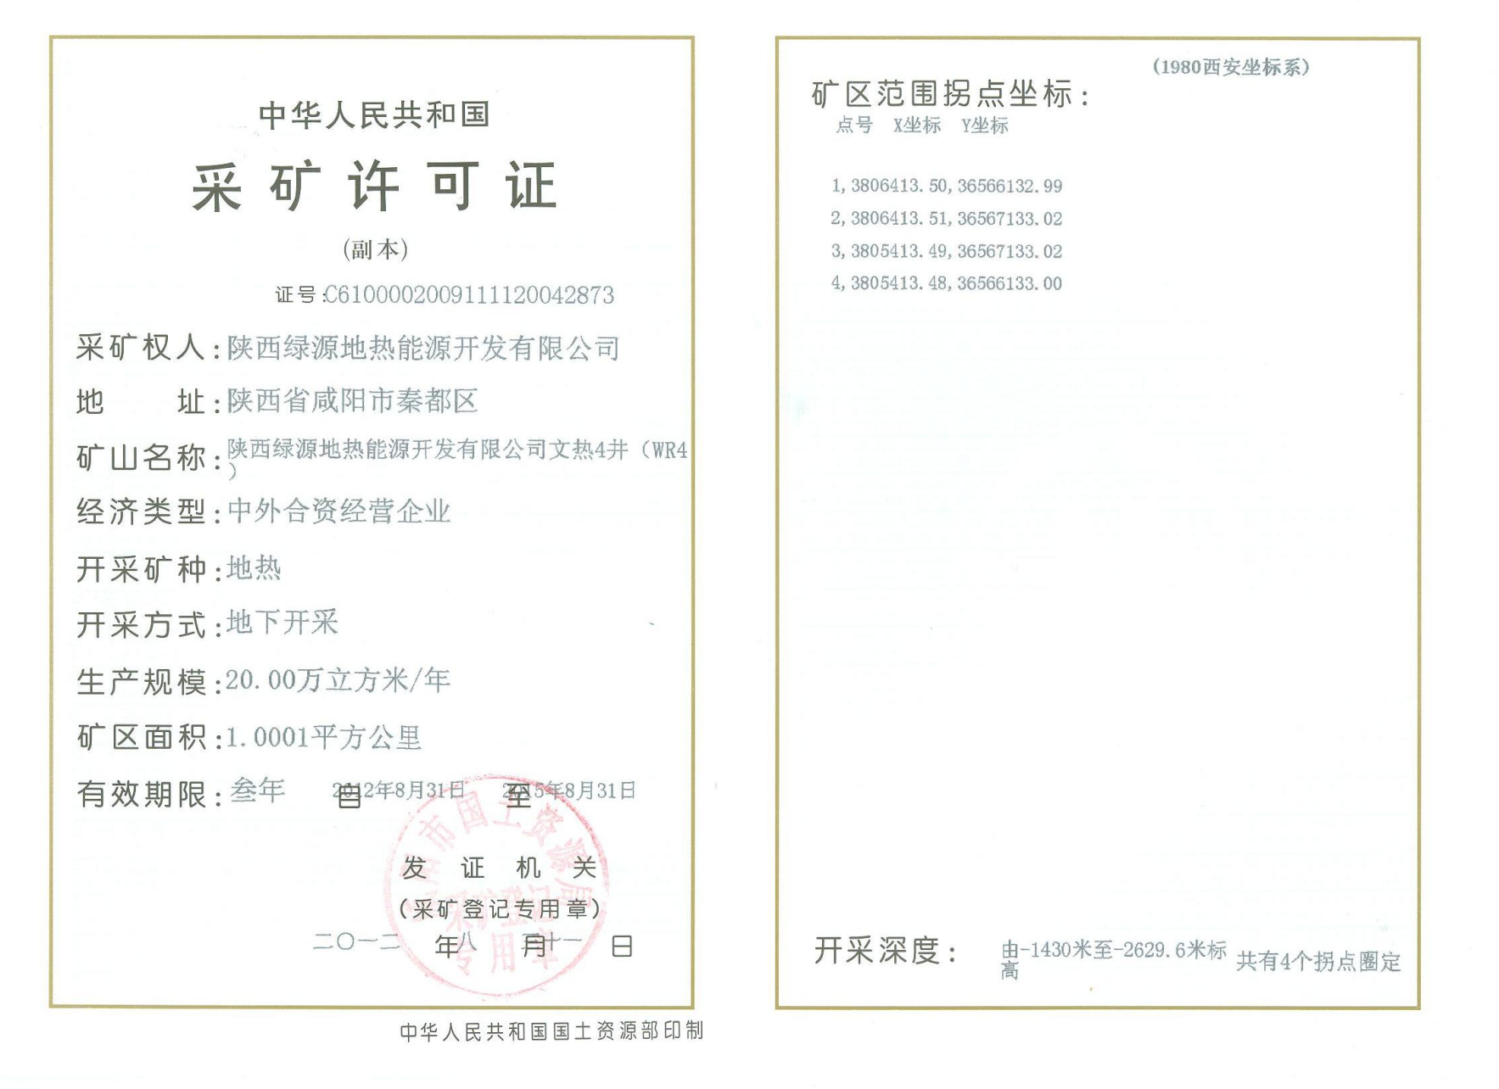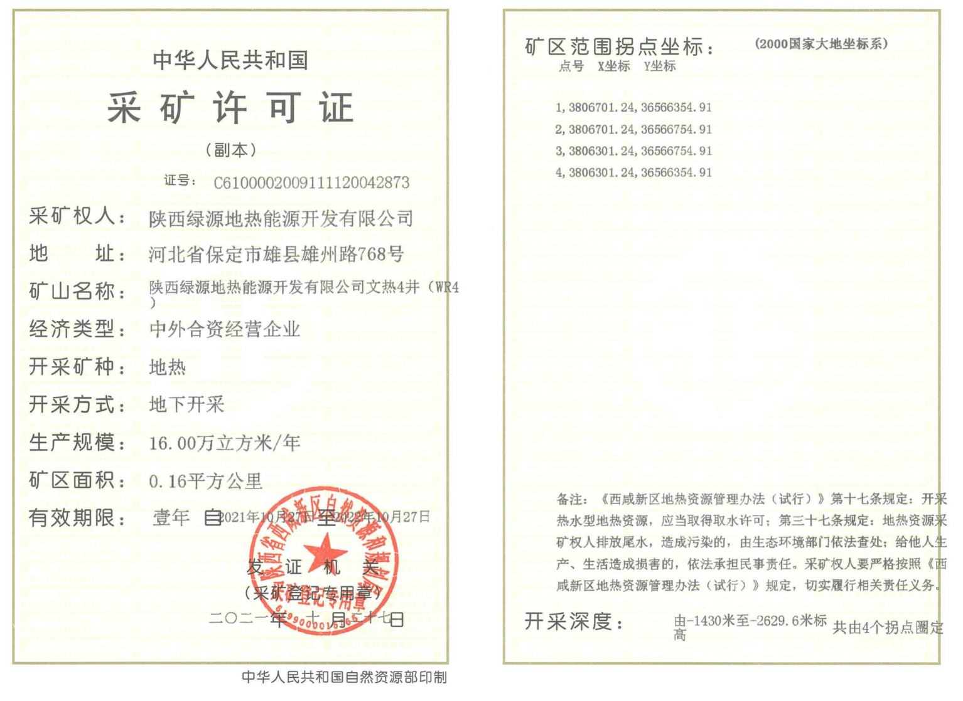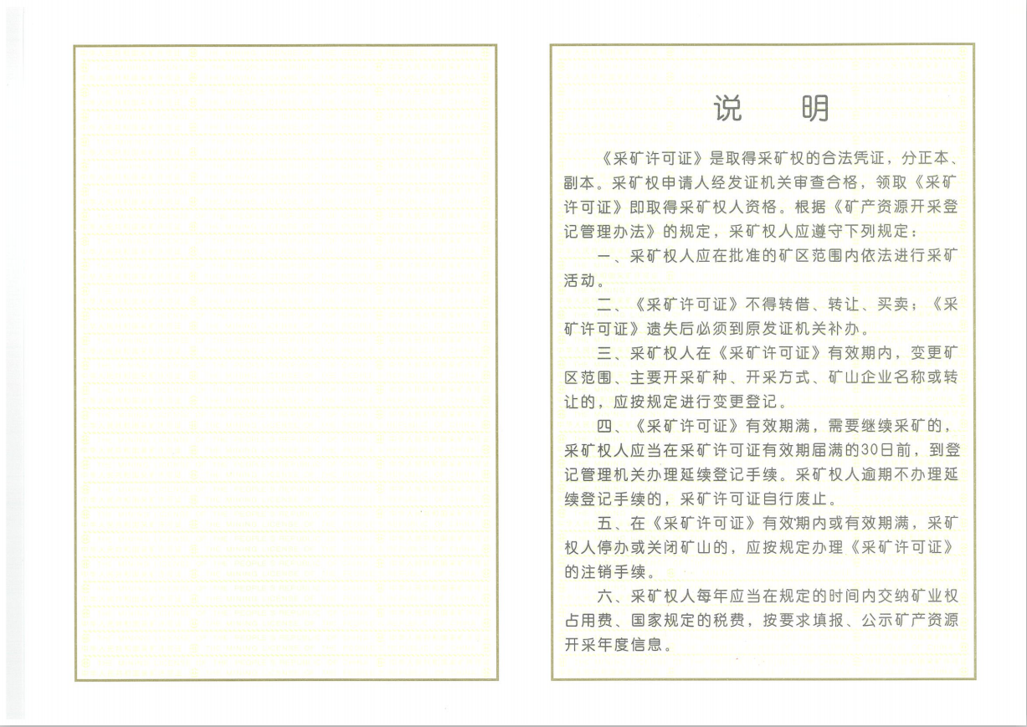
附件4 开发利用方案审查意见
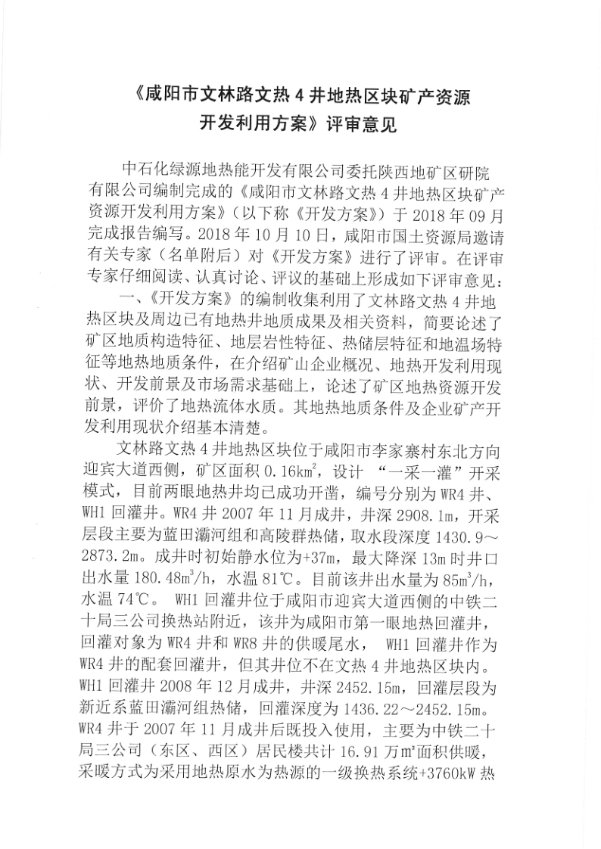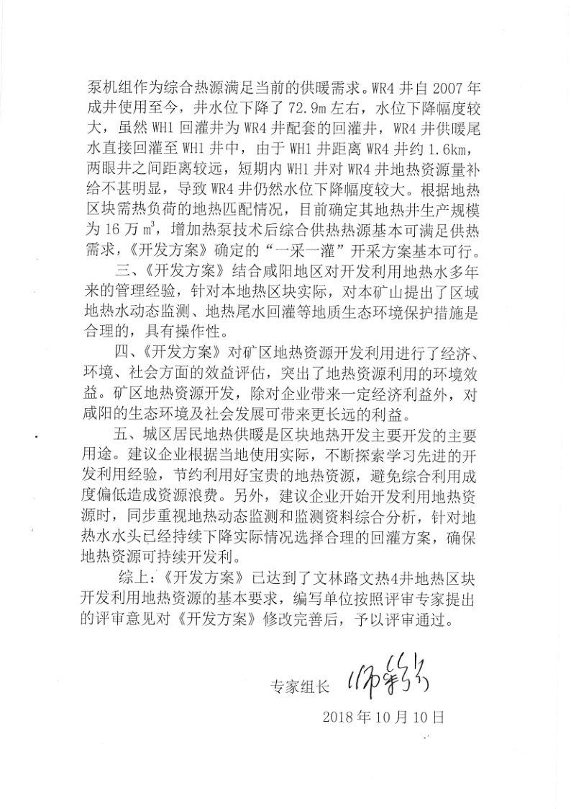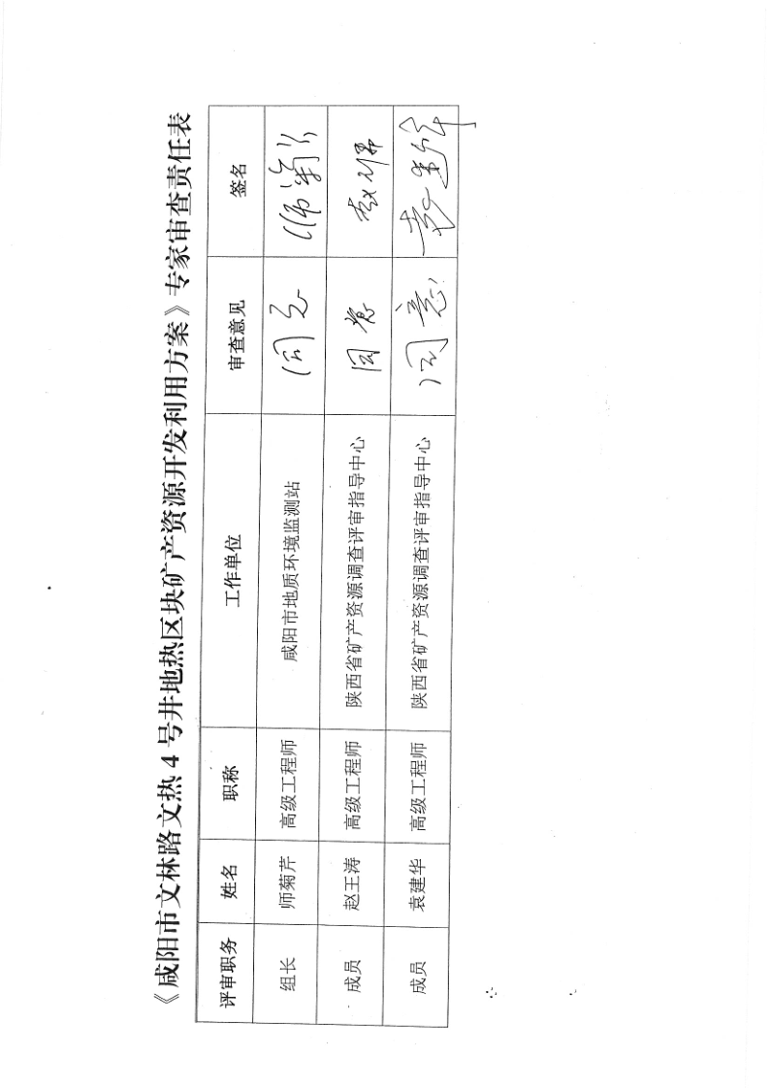

附件5 矿山地质环境保护与恢复治理方案审查意见
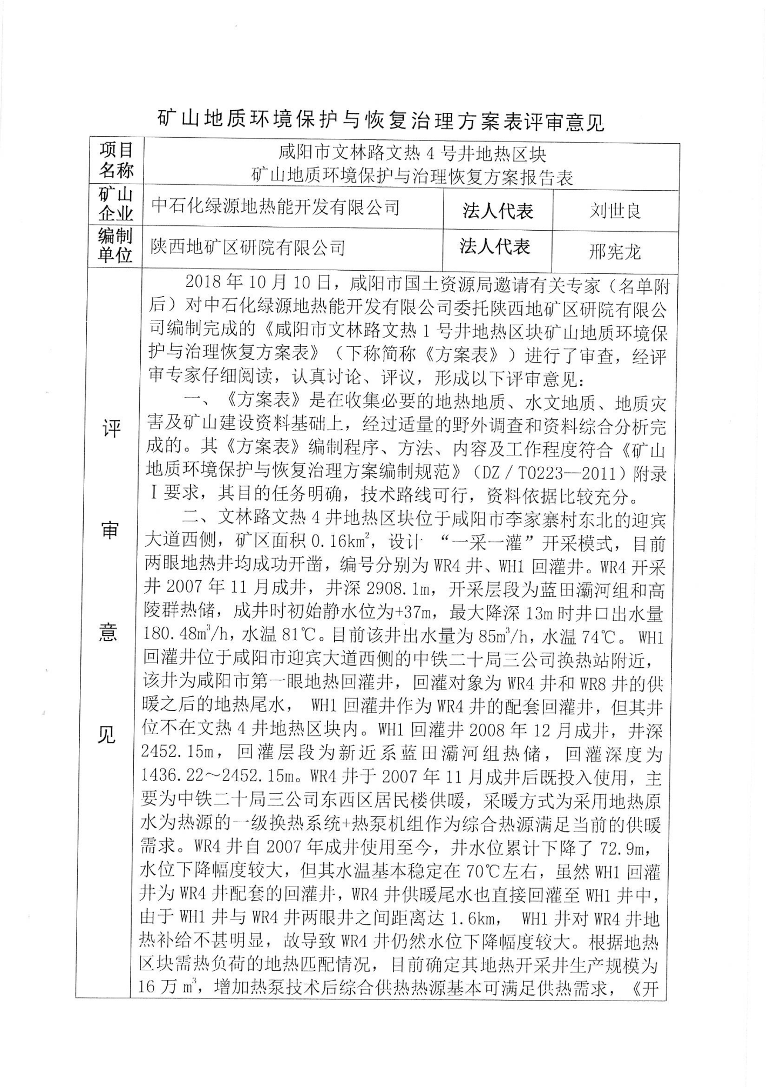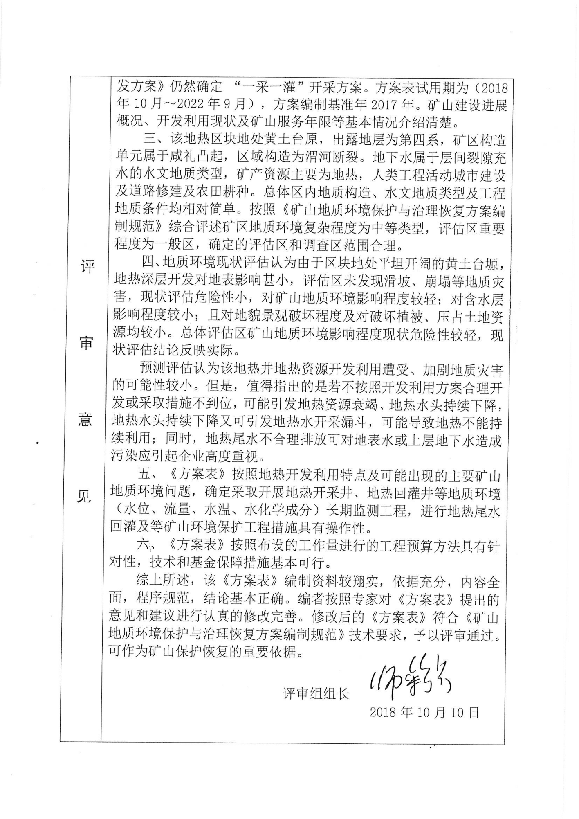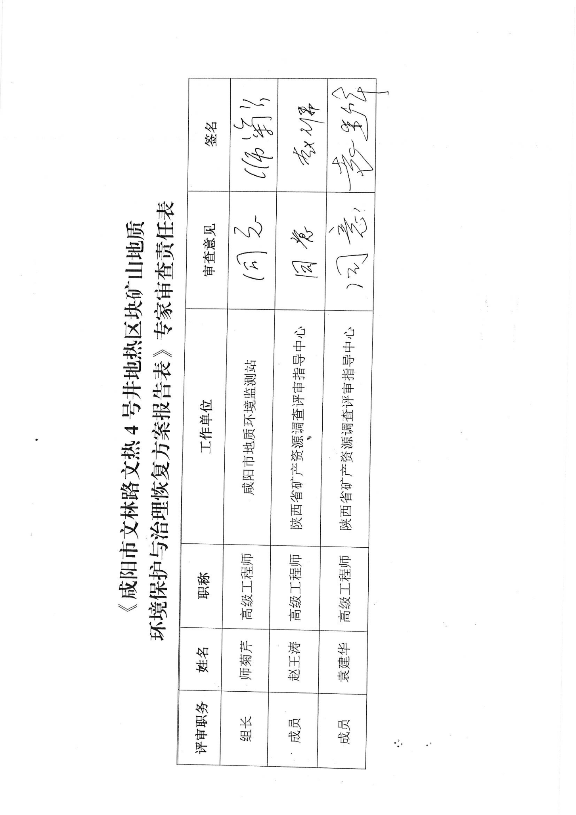

附件6 储量核实报告审查意见
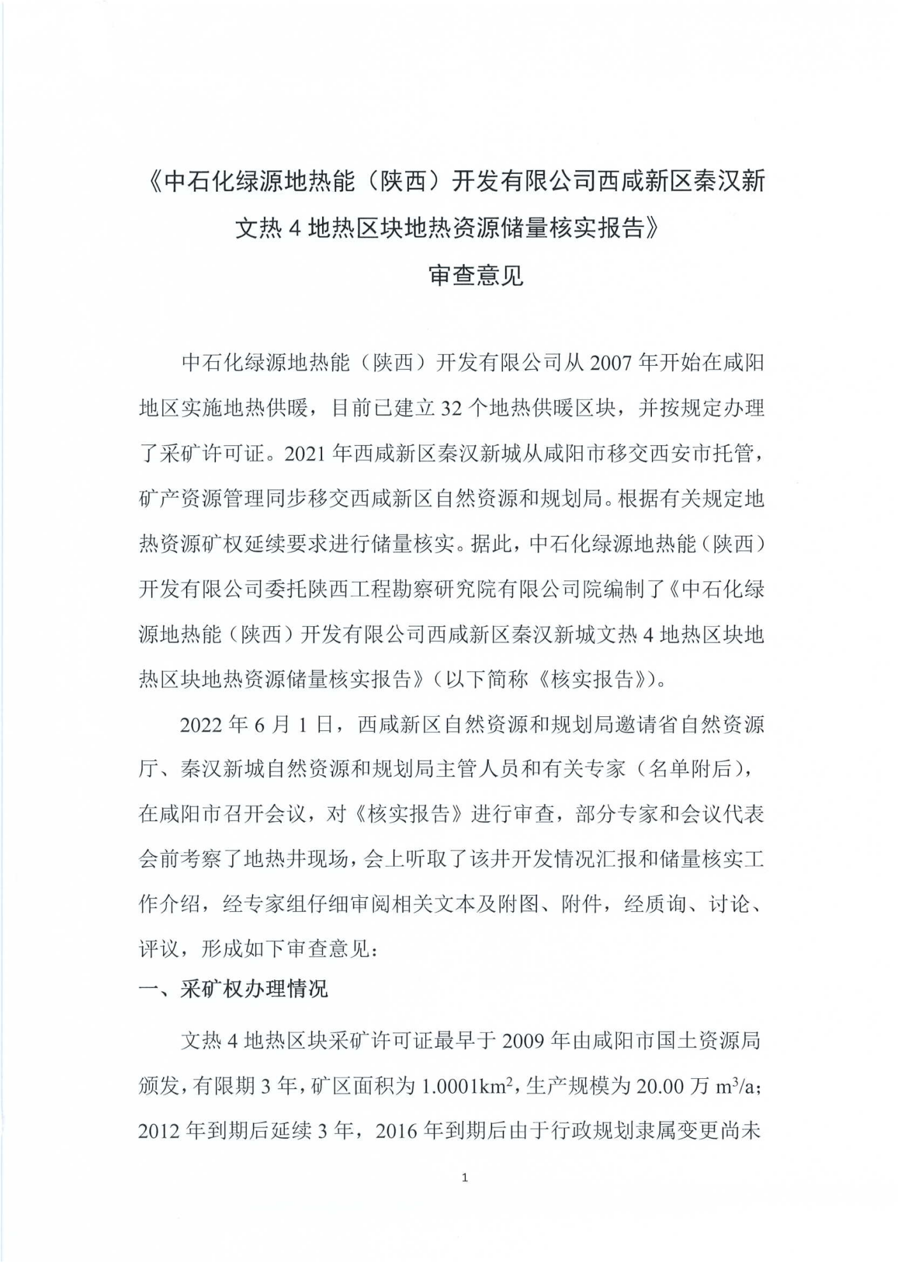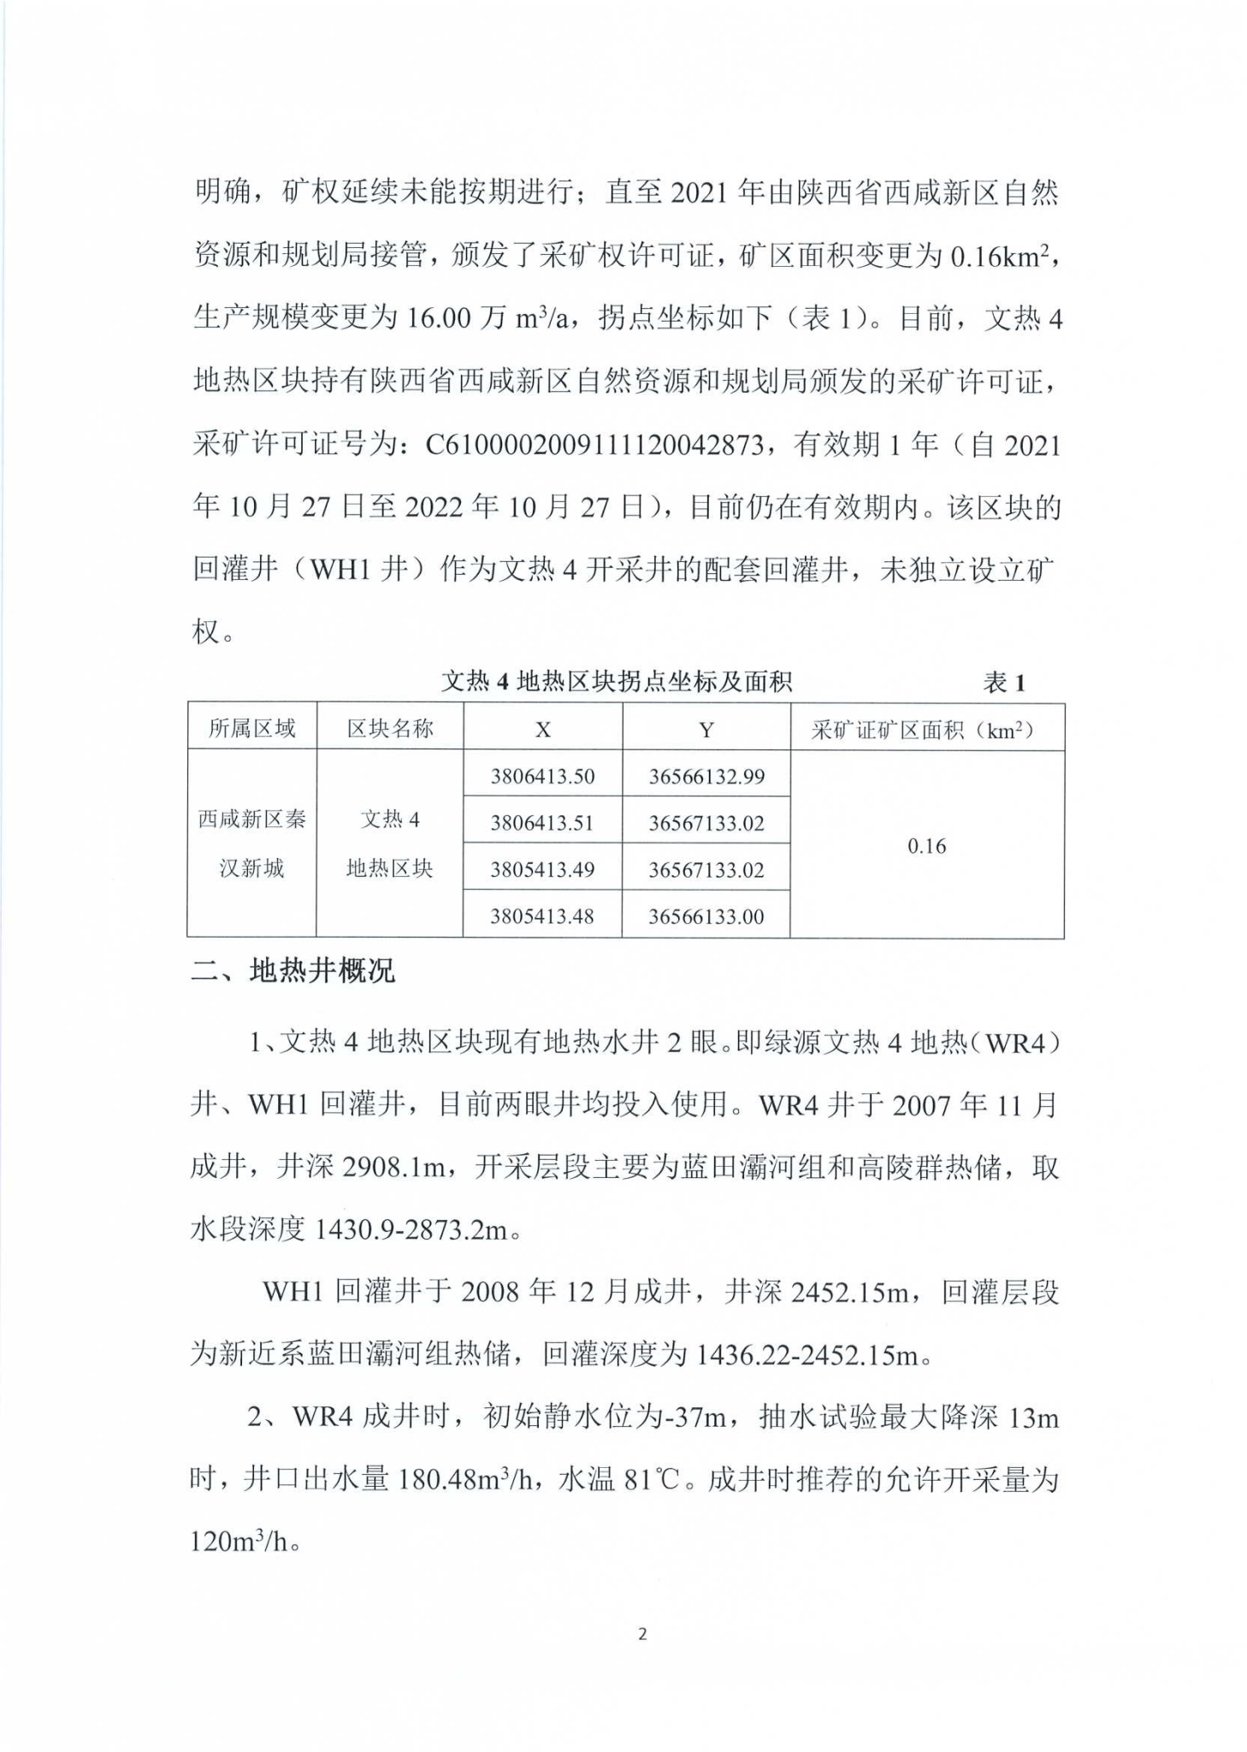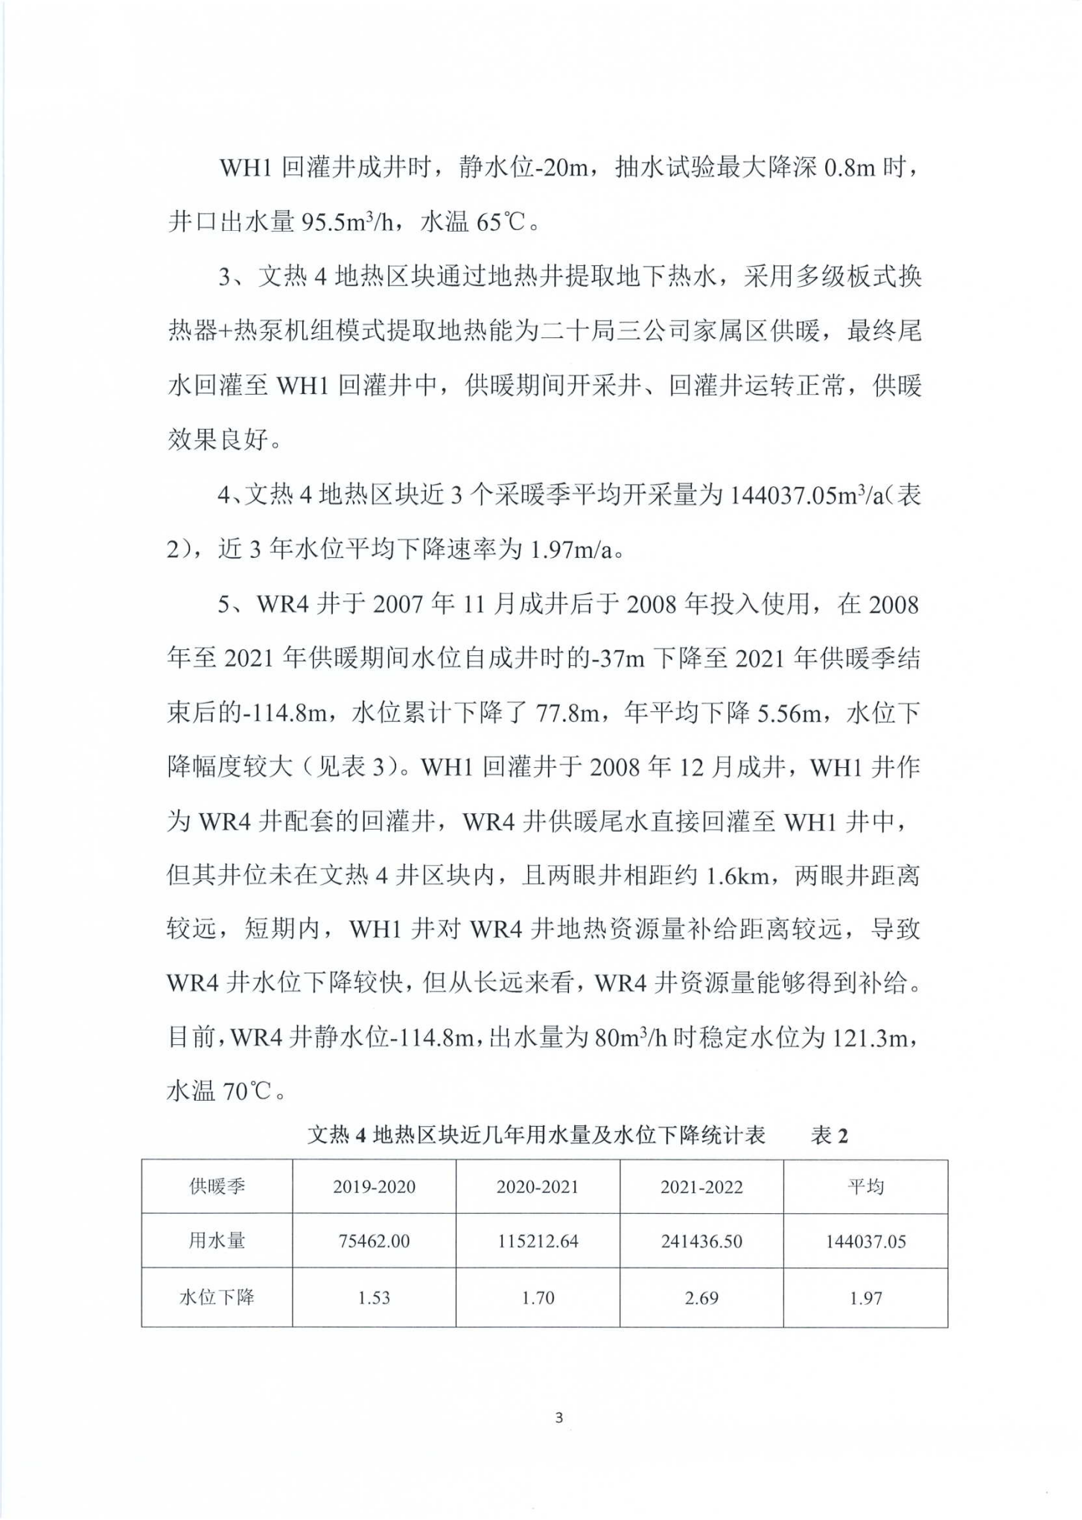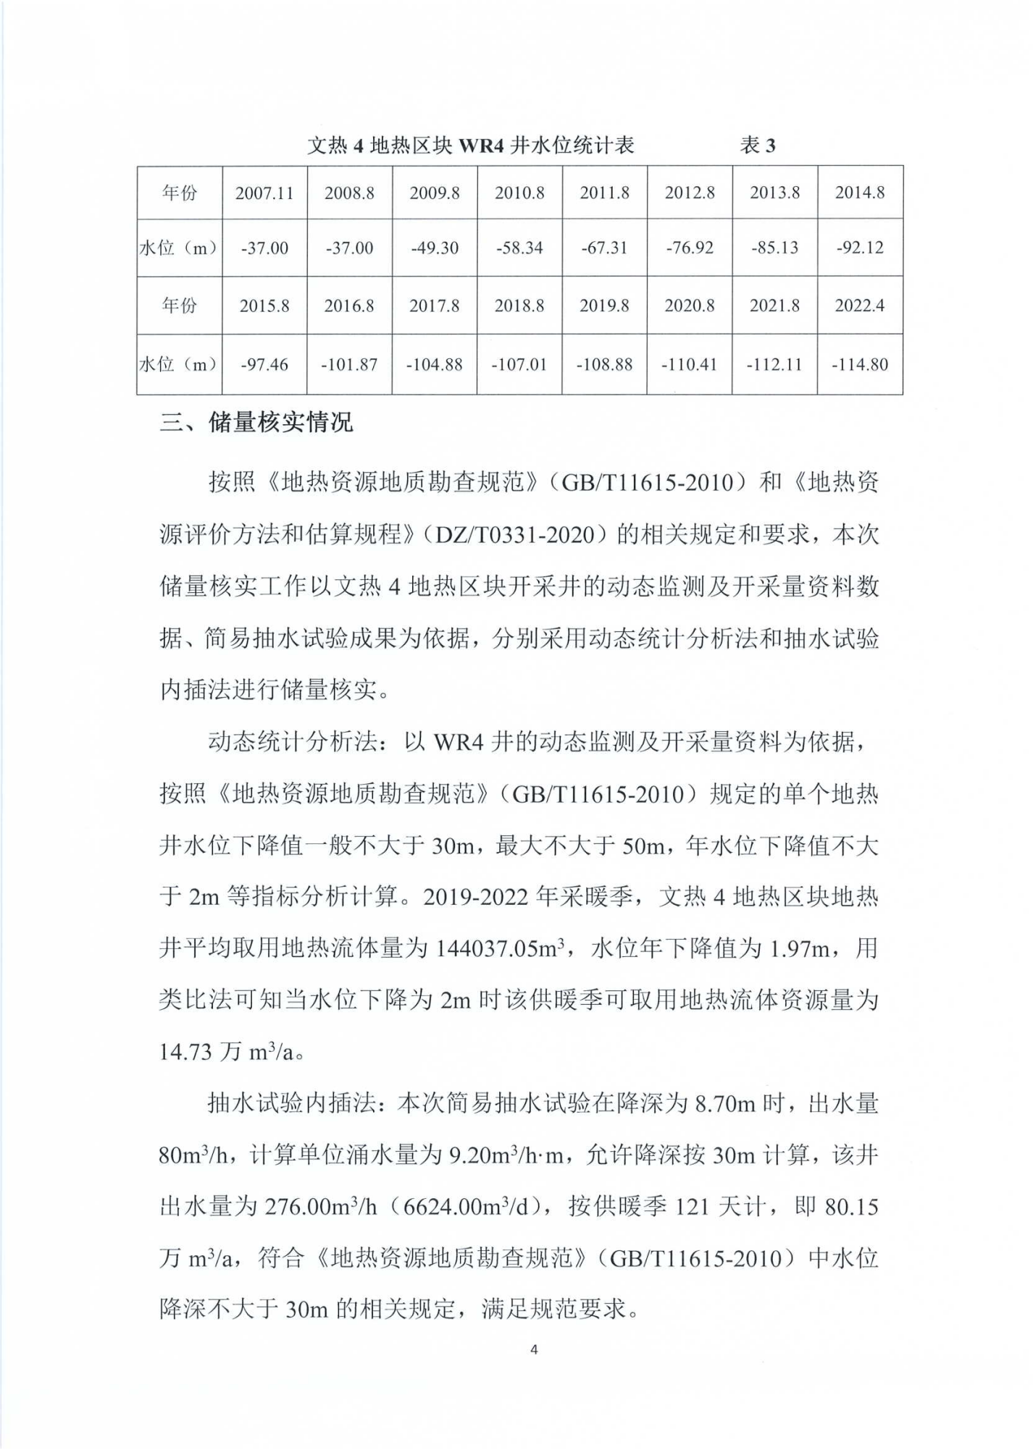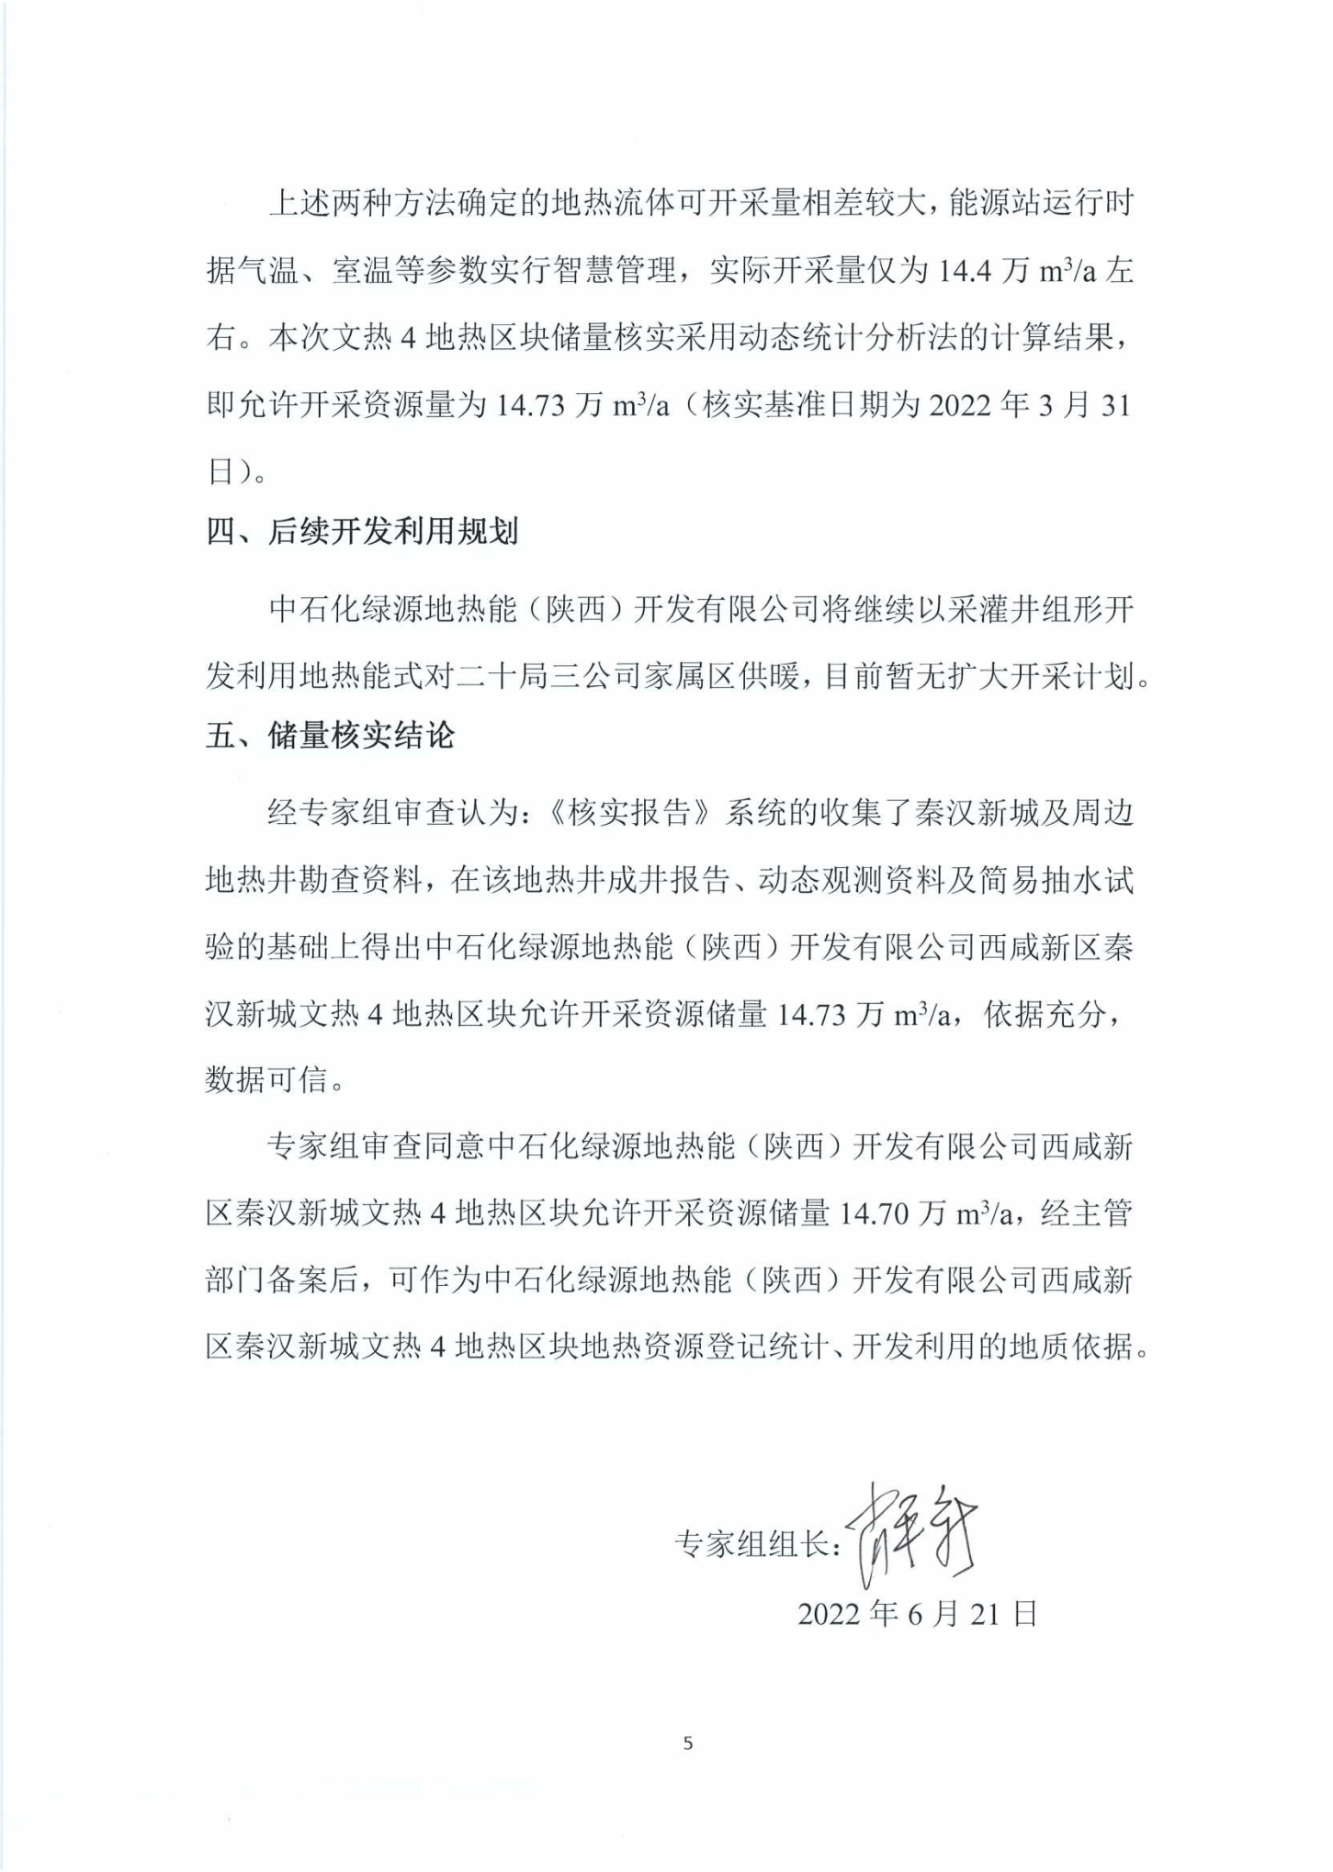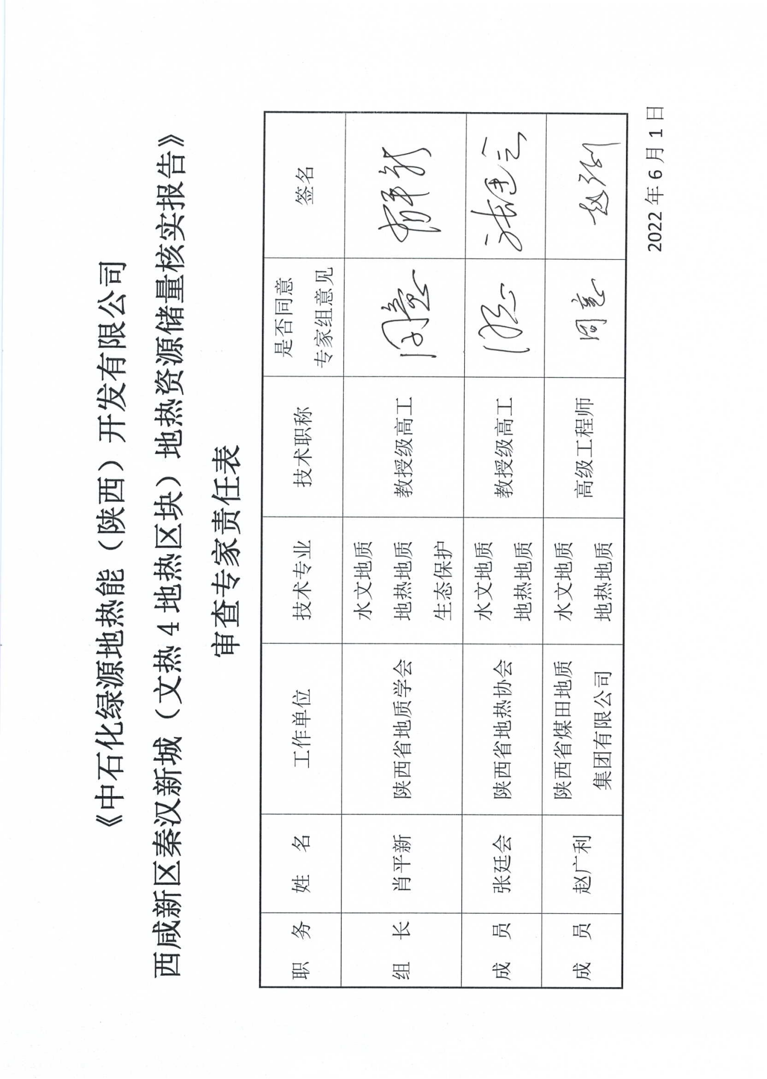

附件7 地热井水质检验报告
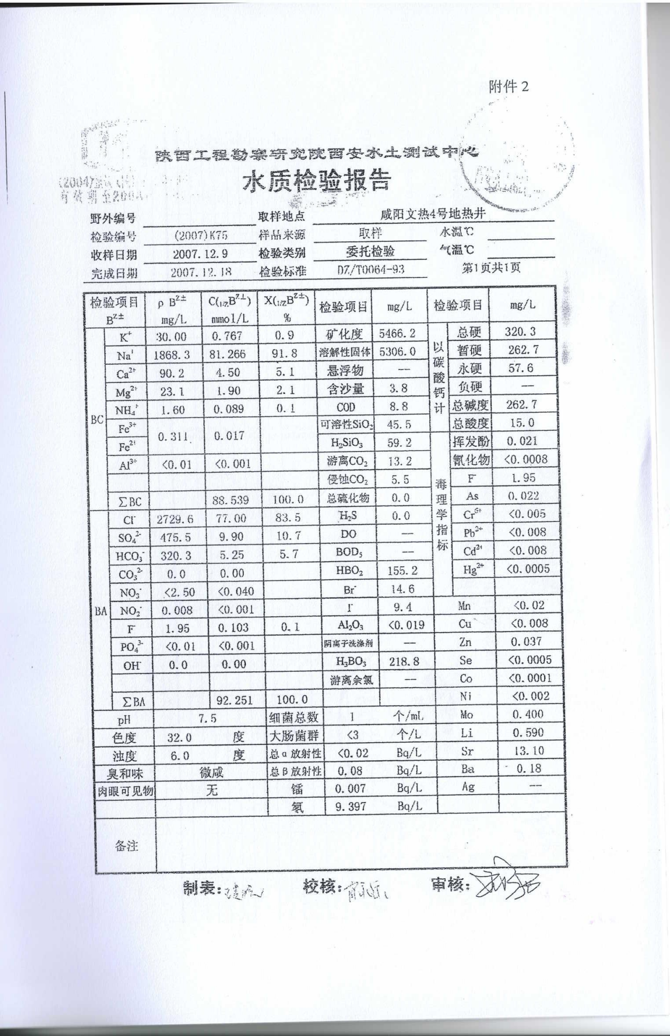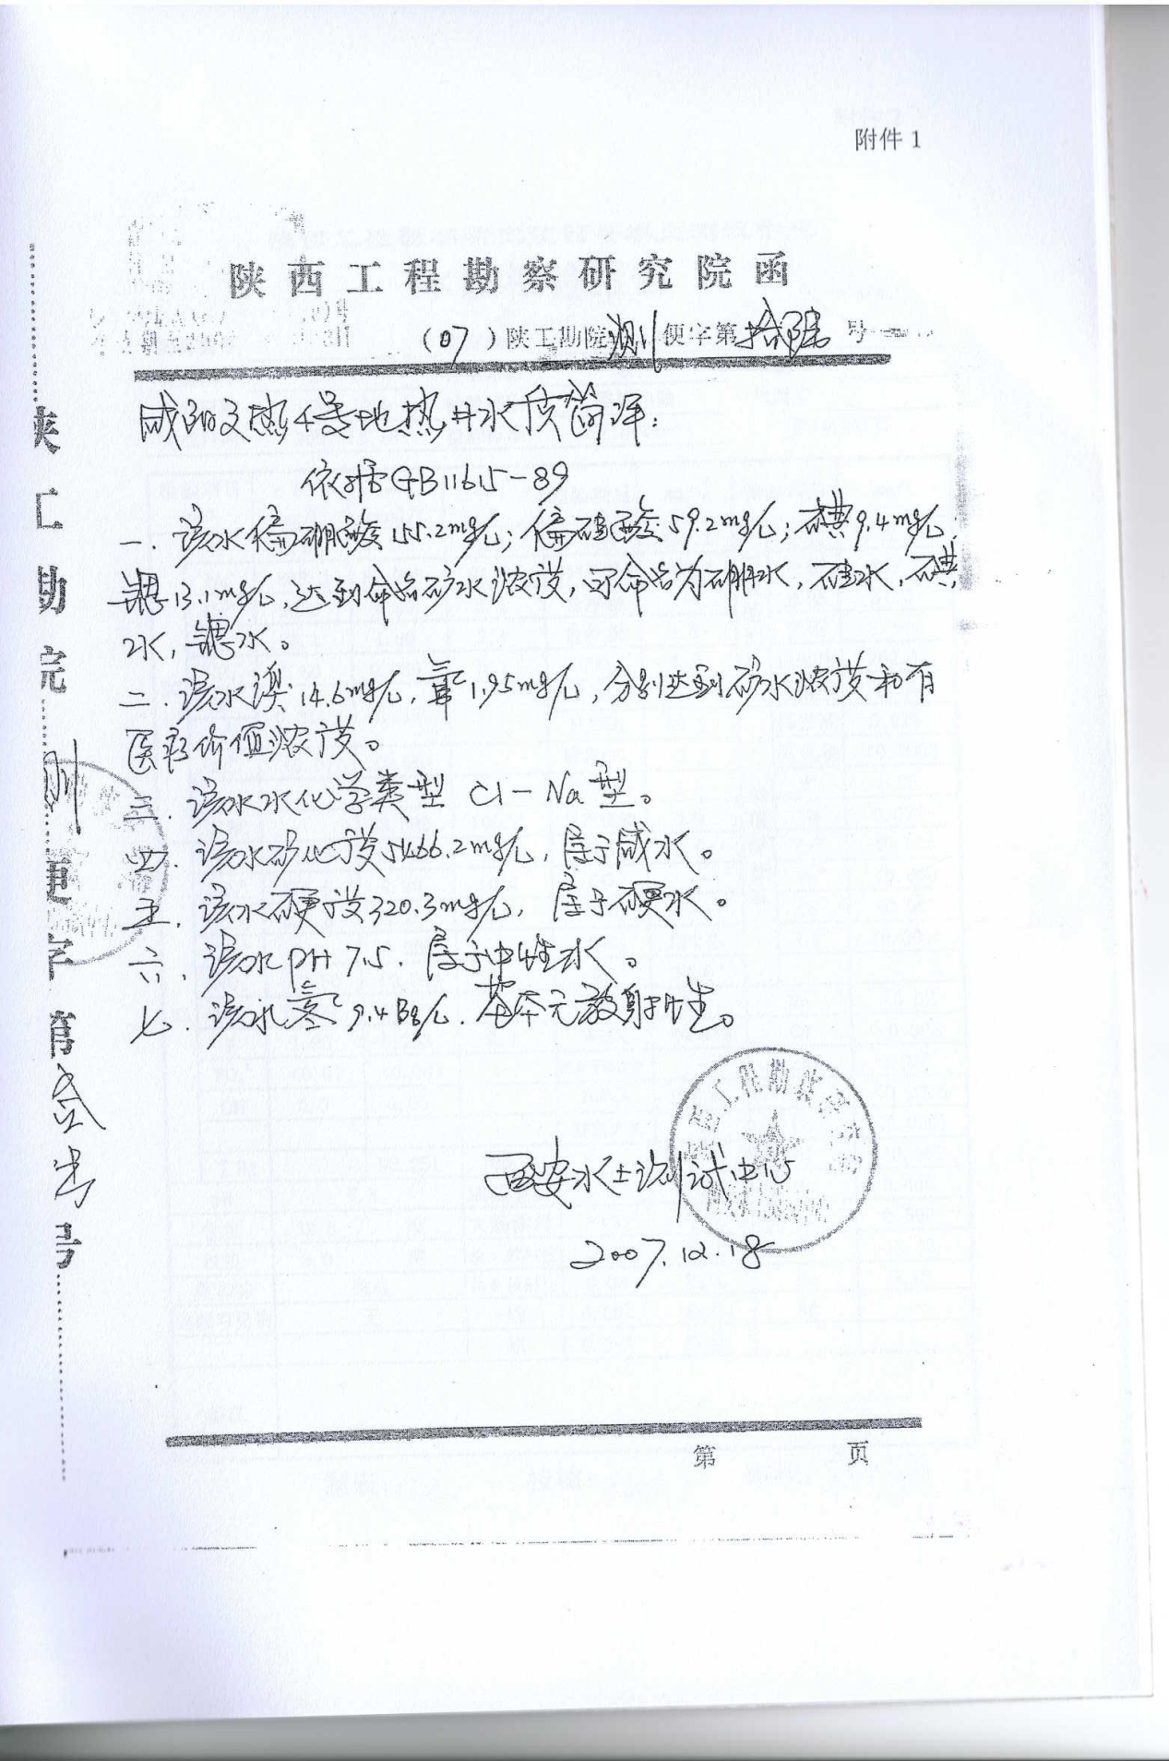
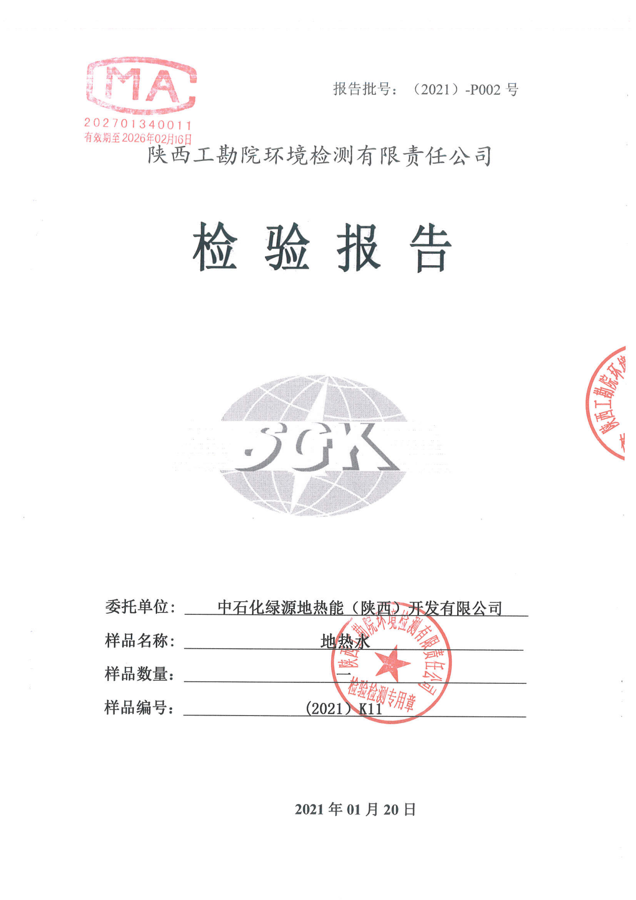
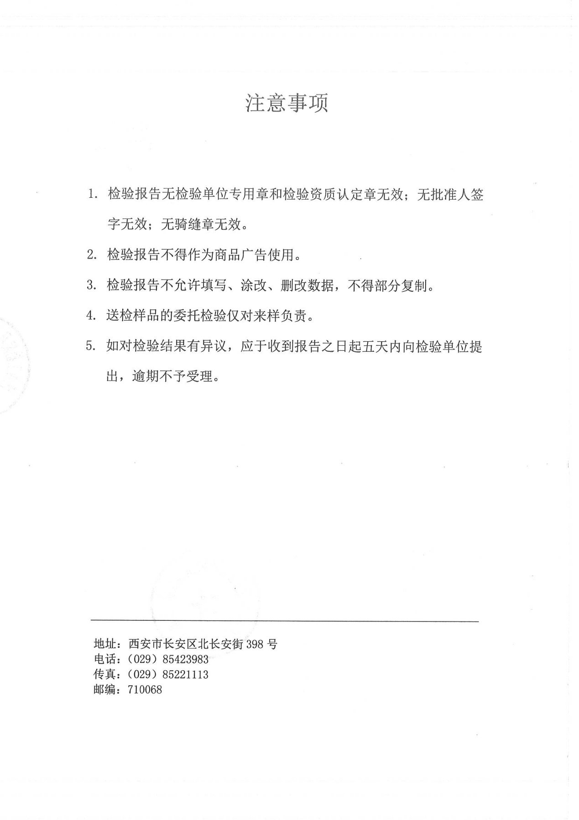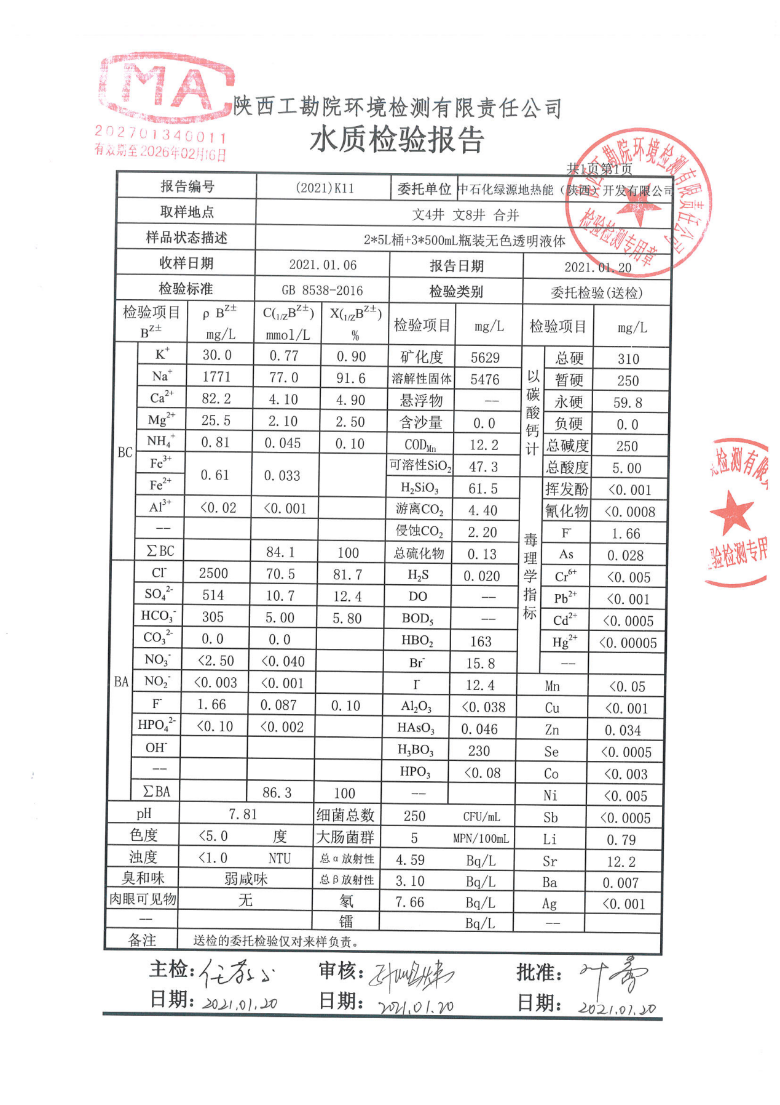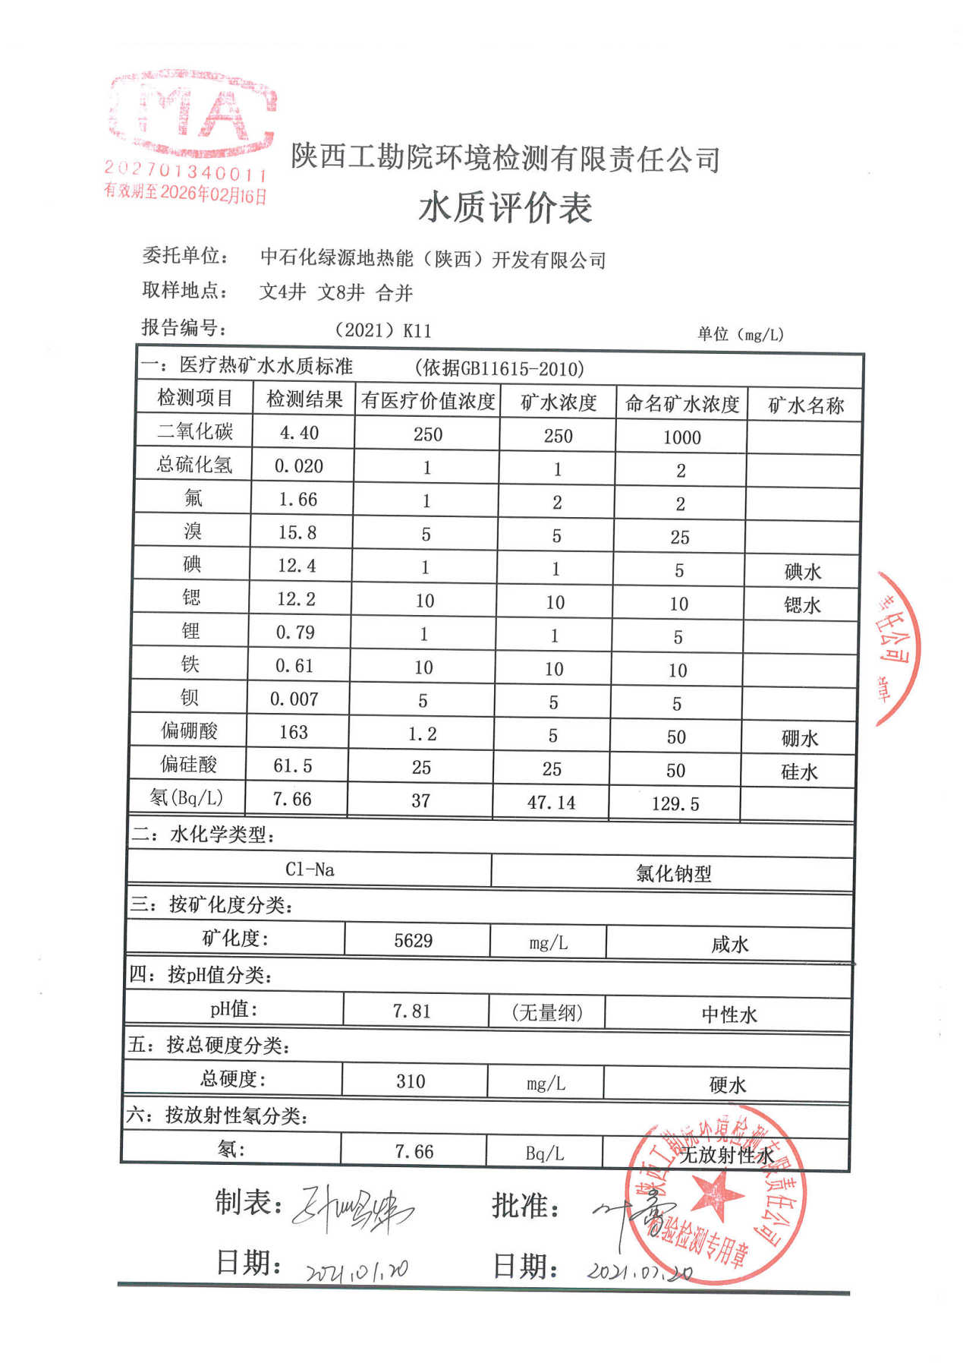
附件8 公众问卷调查表
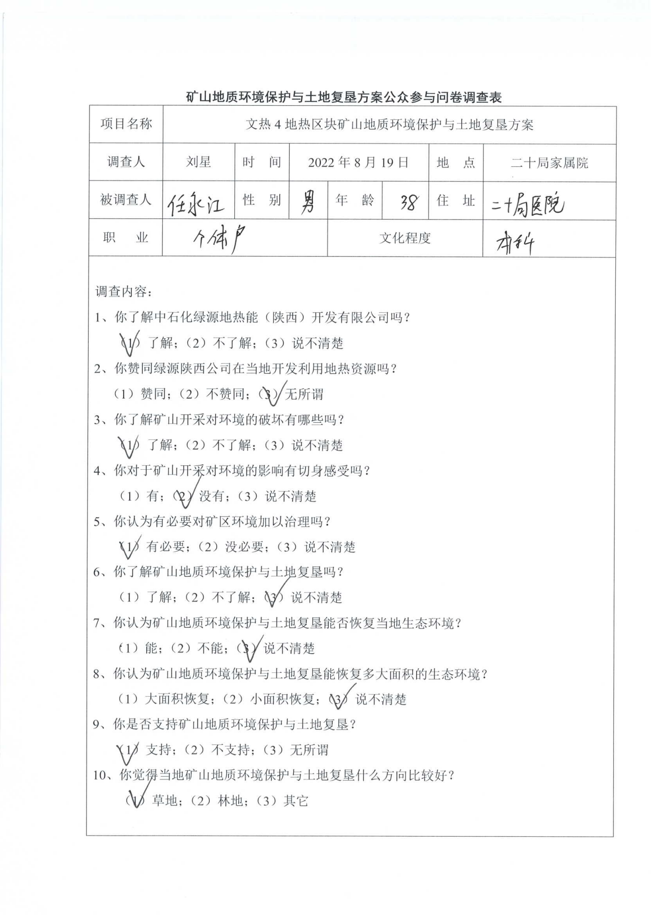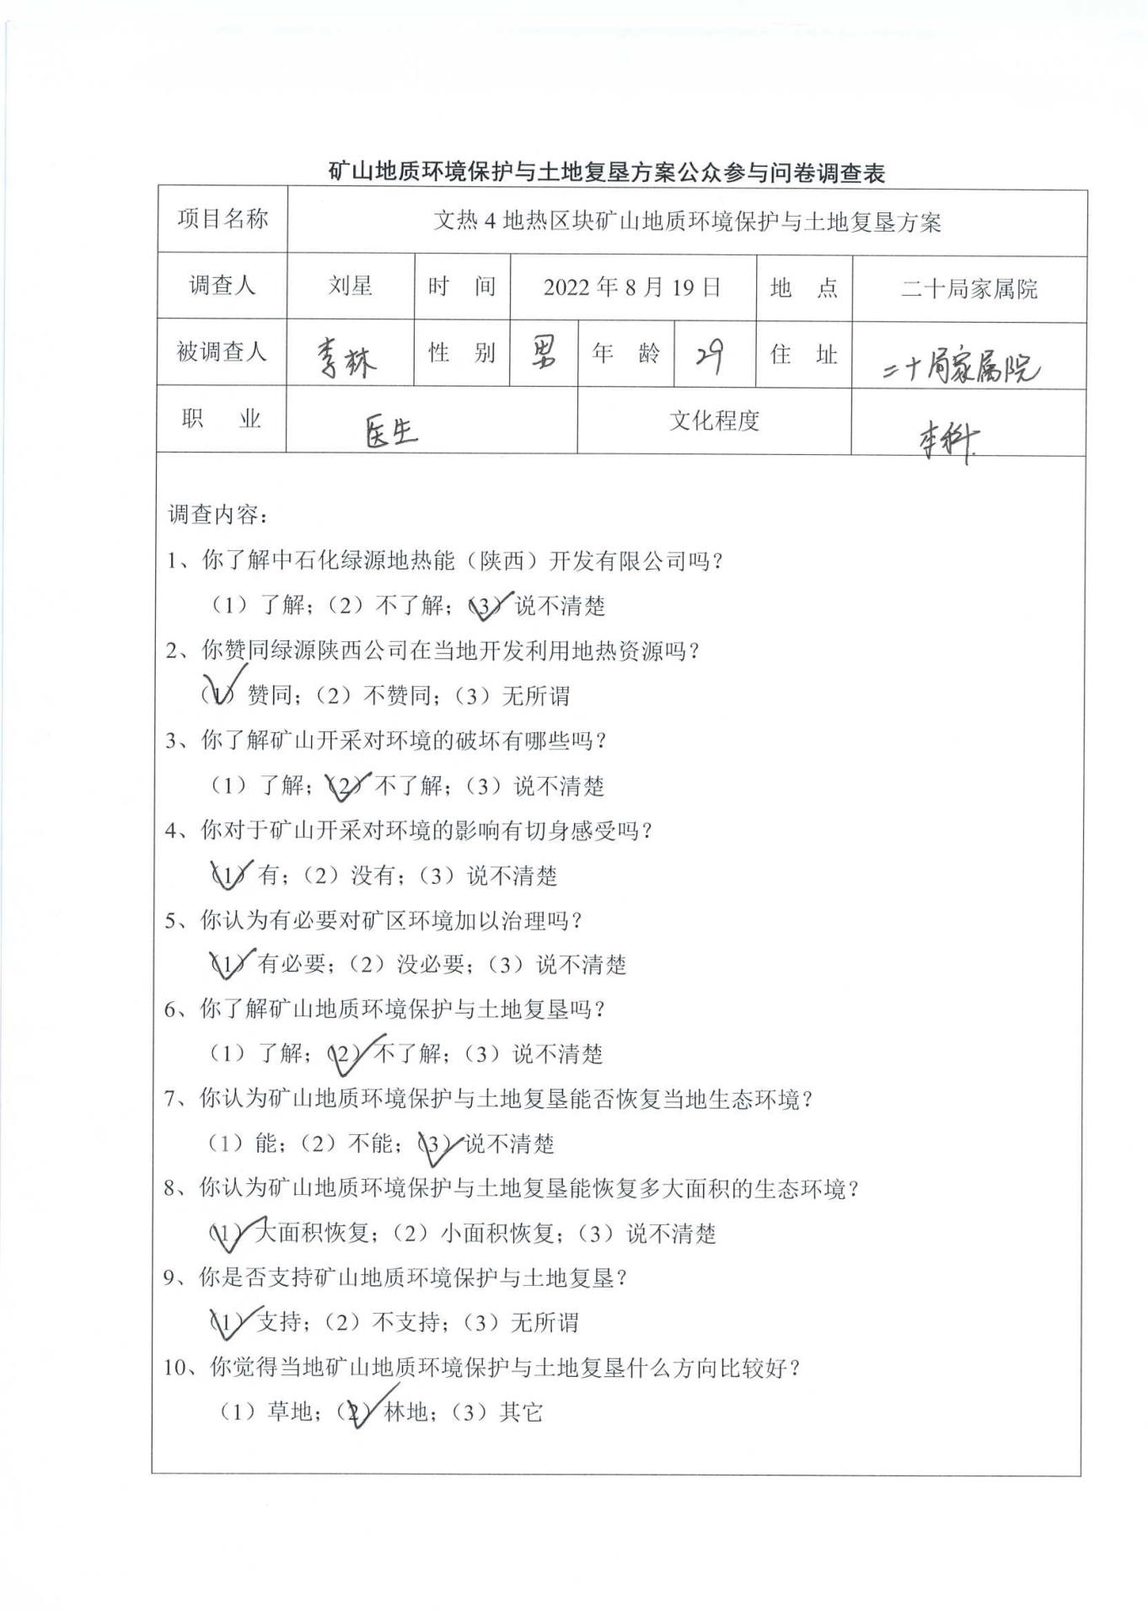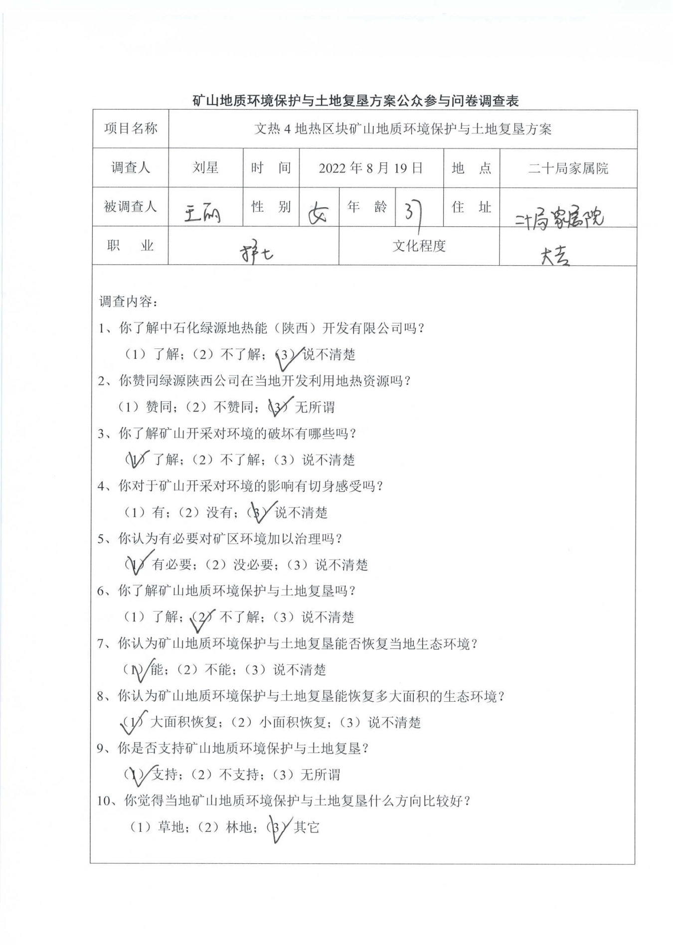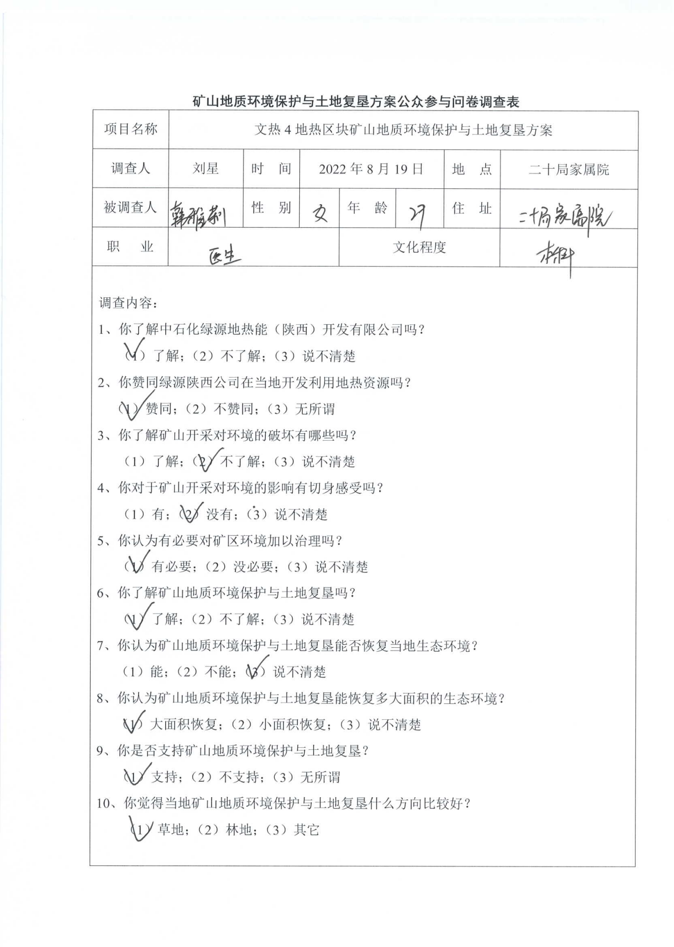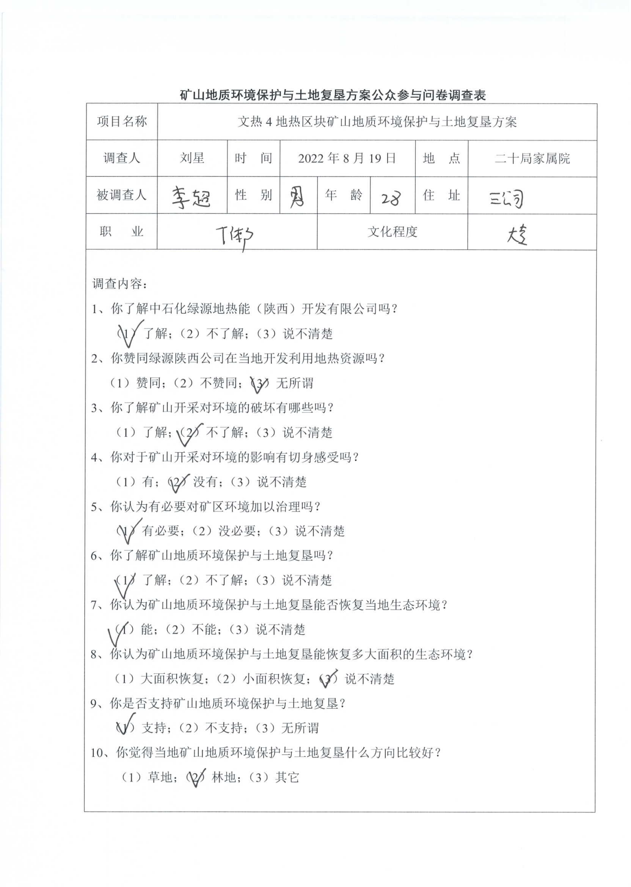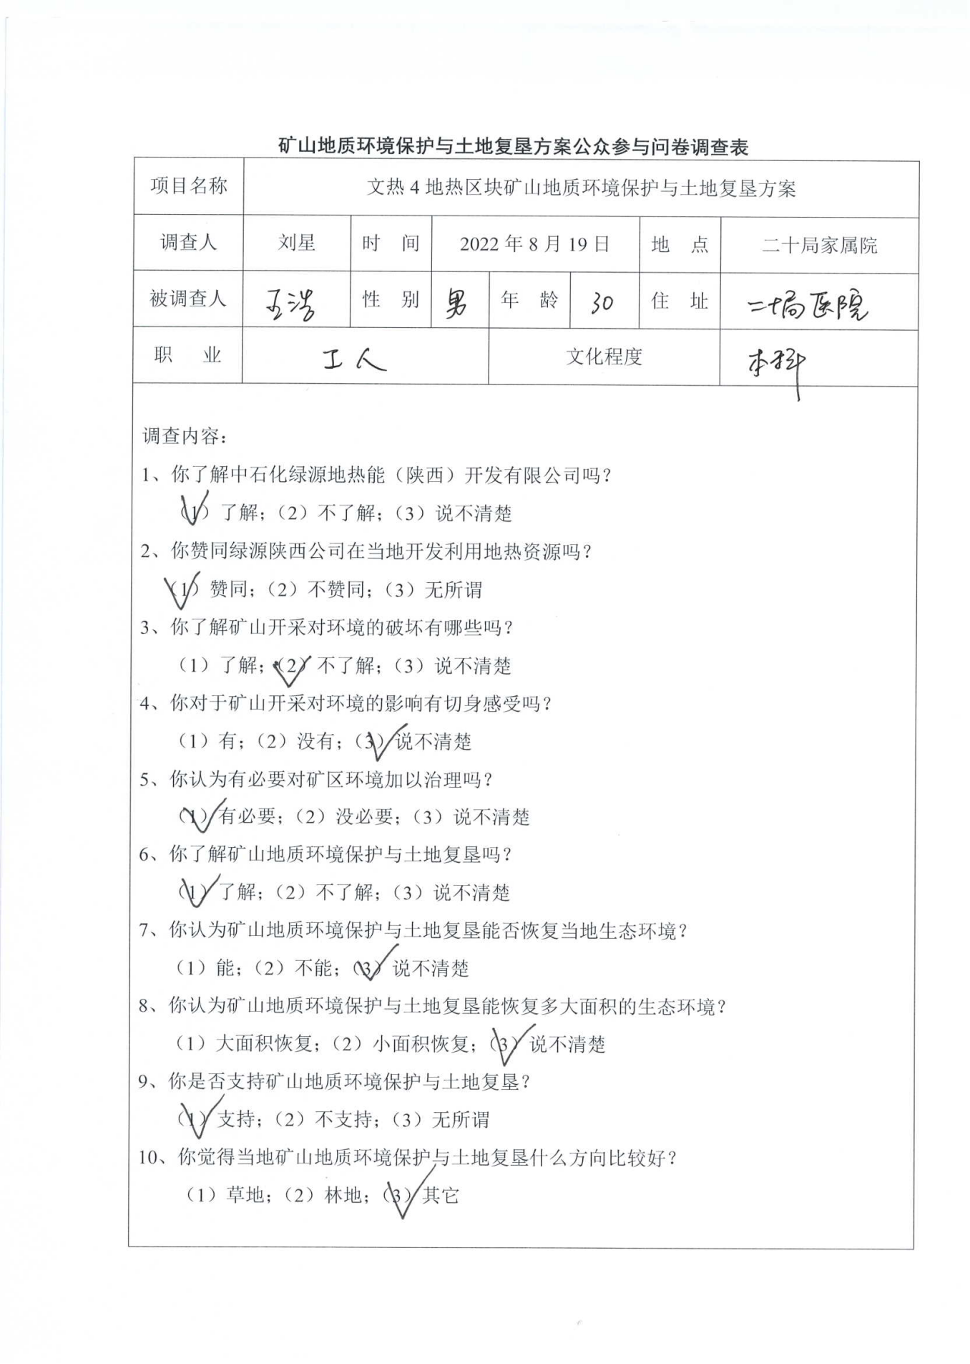

9、陕西工程勘察研究院有限公司工程文件审核记录
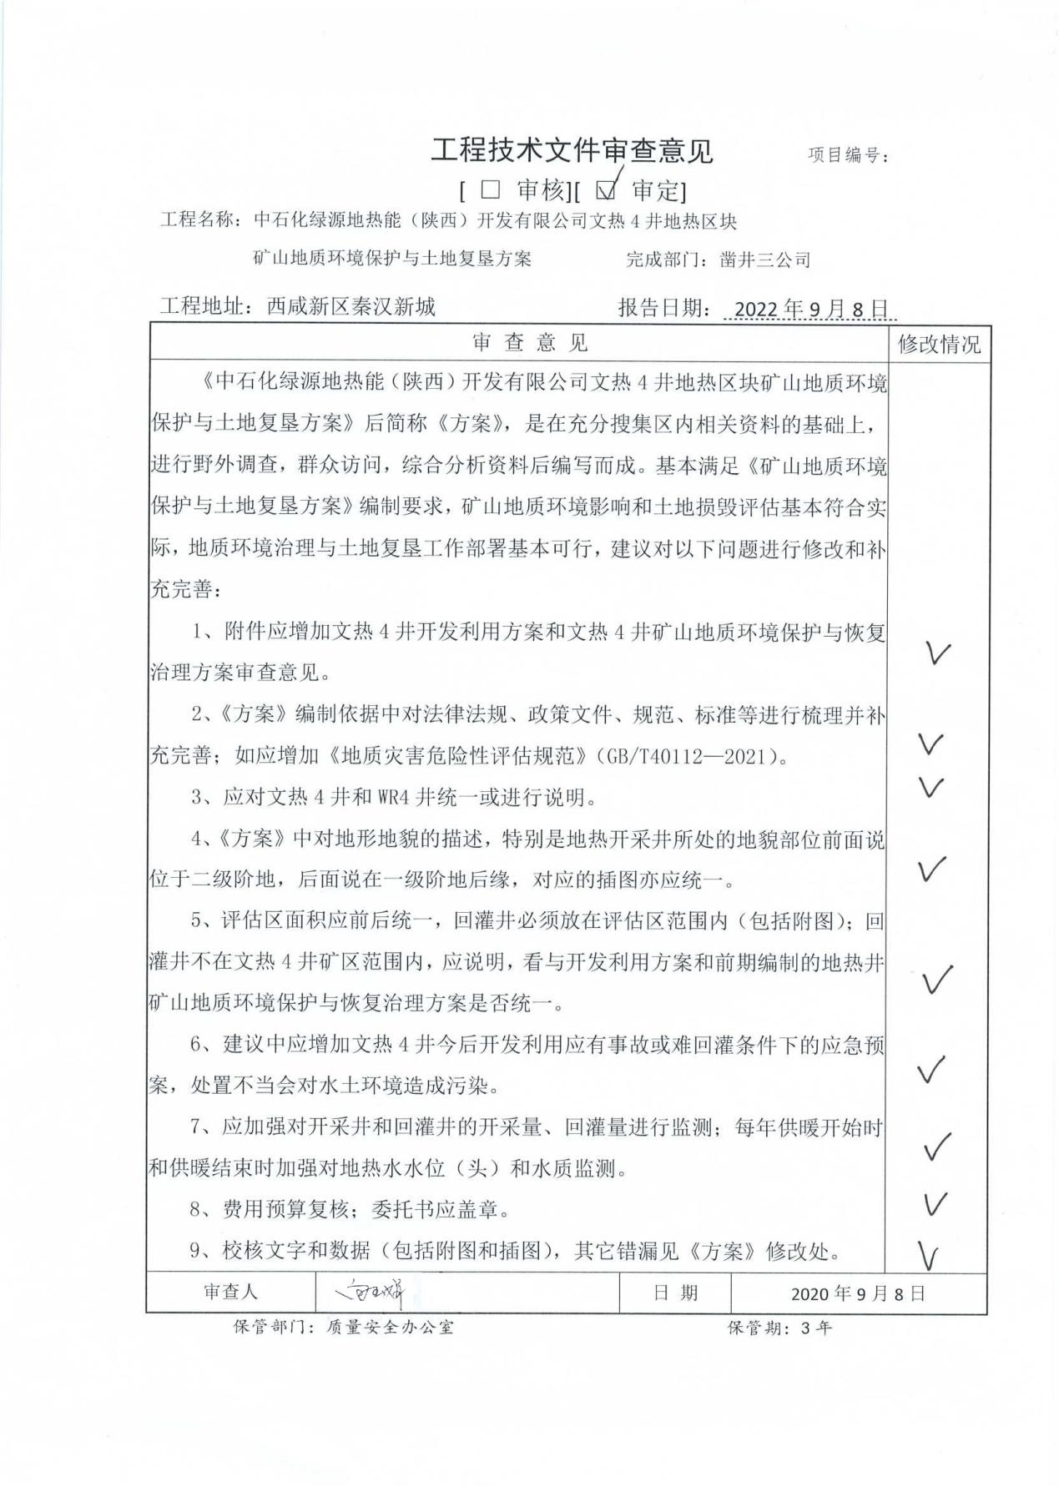

10、基金监管协议
